Министерство образования Иркутской области
Государственное бюджетное профессиональное образовательное учреждение Иркутской области
«Иркутский авиационный техникум»
(ГБПОУИО «ИАТ»)

ДП.09.02.07-1.26.221.18 ПЗ | УТВЕРЖДАЮ  Зам. Директора по УР, к.т.н.  Е.А. Коробкова

ВЕБ-ПРИЛОЖЕНИЕ «КИНОТЕАТР»

Нормконтролер: | ____________________________________________  (подпись, дата) | (Н.Р. Огородникова)
Руководитель: | ____________________________________________  (подпись, дата) | (Е.С. Кубата)
Студент: | ____________________________________________  (подпись, дата) | (В.М. Седых)

Иркутск 2026

СОДЕРЖАНИЕ

ВВЕДЕНИЕ 4
1 Предпроектное исследование 6
1.1 Описание предметной области 6
1.2 Анализ инструментальных средств разработки, используемых при реализации веб-приложения 7
2 Техническое задание 13
3 Проектирование программного продукта 14
3.1 Архитектура программного продукта 14
3.2 Функциональное и структурное проектирование 15
3.3 Проектирование базы данных 18
3.4 Проектирование пользовательского интерфейса 29
4 Реализация программного продукта 35
4.1 Реализация базы данных 35
4.2 Реализация серверной части 36
4.3 Реализация клиентской части 38
5 Тестирование и отладка 41
5.1 Функциональное тестирование серверной части 41
5.2 Нагрузочное тестирование 44
6 Документирование программного продукта 47
6.1 Руководство пользователя программного продукта 47
6.2 Руководство менеджера программного продукта 51
6.3 Руководство администратора программного продукта 53
6.4 Инструкция по установке и настройке 54
ЗАКЛЮЧЕНИЕ 56
СПИСОК ИСПОЛЬЗУЕМЫХ ИСТОЧНИКОВ 58
Приложение А – Техническое задание 60

ВВЕДЕНИЕ
В условиях активной цифровой трансформации сферы услуг и развлечений автоматизация ключевых бизнес-процессов перестала быть опцией и стала критически важным элементом конкурентоспособности. Особенно это касается индустрии кинопоказа, где удобство, скорость и безопасность обслуживания напрямую влияют на общую эффективность работы предприятия. Разрабатываемое в рамках данного дипломного проекта веб-приложение «Кинотеатр» призвано устранить очереди в кассу и оптимизировать внутренние операционные процессы за счет внедрения комплексной системы онлайн-бронирования и покупки билетов.
Актуальность проекта обусловлена комплексом факторов, определяющих развитие рынка сегодня:
- Повышенный спрос на бесконтактные и дистанционные сервисы. Потребители хотят планировать посещение и оплачивать услуги онлайн.
- Необходимость снижения операционных издержек. Сокращение ошибок, связанных с человеческим фактором.
- Потребность в аналитике для управленческих решений. Руководство кинотеатра получает в руки инструмент для мониторинга ключевых показателей.
Целью дипломного проекта является разработка полнофункционального, безопасного и удобного веб-приложения для автоматизации процесса бронирования и продажи билетов в кинотеатре.
Для достижения поставленной цели в проекте решен следующий комплекс задач:
- Проведение предпроектного исследования, включающего анализ предметной области и сравнительный анализ современных инструментальных средств разработки для обоснованного выбора технологического стека.
- Проектирование архитектуры веб-приложения на основе стандартов UML и IDEF0: разработка диаграмм вариантов использования, деятельности, компонентов, развертывания, а также функциональных моделей и инфологической модели данных.
- Разработка технического задания в соответствии со стандартом ISO/IEC/IEEE 29148:2011, четко формализующего все требования к функционалу, интерфейсу и условиям эксплуатации программного продукта.
- Реализация логики серверной части веб-приложения, включая:
- Создание моделей данных для основных сущностей.
- Разработку системы аутентификации и авторизации пользователей.
- Реализацию модуля управления для администратора.
- Создание интерактивного механизма выбора мест на схеме зала с отображением статуса.
- Организацию процесса формирования заказа, интеграцию с платежной системой и генерацию электронных билетов с QR-кодами.
- Разработка пользовательского интерфейса, обеспечивающего интуитивно понятное взаимодействие для клиента и администратора.
- Проектирование и реализация реляционной базы данных, обеспечивающей целостность, надежность хранения и эффективность выполнения запросов.
- Тестирование и отладка веб-приложения, документирование проекта в виде руководства пользователя и настоящего пояснительной записки.
Технологический стек проекта, выбранный по результатам сравнительного анализа, включает:
- Серверная часть: Python, фреймворк Django.
- База данных: PostgreSQL.
- Клиентская часть: HTML5, CSS3.
- Среда разработки: PyCharm Professional.
- Средства проектирования: Draw.io, MySQL Workbench.

Предпроектное исследование
- Описание предметной области
Предметной областью дипломного проекта является современный многозальный кинотеатр. Кинотеатр – это комплексное общественное заведение, основная деятельность которого заключается в организации публичных кинопоказов для широкой аудитории. Деятельность кинотеатра включает не только демонстрацию фильмов, но и управление коммерческими процессами, взаимодействие с дистрибьюторами, планирование работы, маркетинг и непосредственное обслуживание зрителей.
Данное веб-приложение предназначено для автоматизации ключевых бизнес-процессов кинотеатра, сфокусированных на клиентской части. Цель веб-приложения – предоставить пользователям удобный и современный инструмент для выбора и приобретения билетов онлайн, а также предоставить администрации базовые средства для управления контентом и анализа продаж.
Веб-приложение оперирует следующими основными сущностями:
  - Фильм:
- Основной продукт. Характеризуется названием, описанием, постером, жанром и хронометражем.
  - Кинозал:
- Физическое помещение для показа фильмов. Имеет уникальный номер, название, описание и схему расположения мест.
  - Сеанс:
- Событие, определяющее показ конкретного фильма в конкретном кинозале в определенное время. Является центральной сущностью для бронирования. Содержит ссылку на фильм, ссылку на зал, дату и время начала.
  - Место:
- Физическое место в кинозале на конкретном сеансе. Имеет идентификатор и данные о расположении.
  - Билет:
- Электронный документ, подтверждающий право зрителя на посещение определенного сеанса и занятие конкретного места. Билет имеет уникальный номер, QR-код для контроля на входе, стоимость и дату приобретения.
  - Пользователь:
- Клиент кинотеатра. Может быть незарегистрированным или зарегистрированным.
В контексте клиентской части веб-приложения основными участниками и процессами являются:
- Администратор: отвечает за общее управление кинотеатром, включая добавление и удаление фильмов, сеансов, залов, а также настройку веб-приложения.
- Менеджер: координирует работу кинотеатра, управляет фильмами, сеансами и залами, а также отслеживает бронирование билетов.
- Клиент: Пользователь, желающий посмотреть фильм в кинотеатре.
Таким образом, разрабатываемое веб-приложение «Кинотеатр» предназначено для автоматизации процесса взаимодействия кинотеатра с конечными потребителями. Веб-приложение предоставляет пользователям удобный, прозрачный и современный сервис для выбора и покупки билетов онлайн, что повышает лояльность клиентов и общую эффективность работы кинотеатра за счет снижения нагрузки на кассовые узлы и предоставления инструментов для базового анализа спроса.
- Анализ инструментальных средств разработки, используемых при реализации веб-приложения
Для успешной реализации проекта веб-приложения «Кинотеатр» был проведен анализ и выбор современных инструментальных средств. Выбор конкретных технологий обусловлен такими факторами, как производительность, простота разработки, надежность, а также соответствие требованиям проекта.
Draw.io: бесплатное кроссплатформенное средство для построения диаграмм. Было использовано для создания UML-диаграмм и схем взаимодействия компонентов веб-приложения, а также для создания прототипов страниц.
MySQL Workbench: визуальный инструмент для проектирования баз данных. MySQL Workbench был применен на этапе проектирования для создания ER-модели предметной области из-за удобного и наглядного интерфейса.
Для хранения данных требовалась надежная реляционная СУБД. Были рассмотрены три наиболее популярных варианта. Сравнение СУБД в таблице 1.
Таблица 1 – Сравнение СУБД
Критерий | PostgreSQL | MySQL | SQLite
Тип | Объектно-реляционная СУБД | Реляционная СУБД | Встраиваемая реляционная СУБД
Производительность | Высокая, особенно на сложных запросах и больших объемах данных. | Высокая на операциях чтения. | Очень высокая для однопользовательского доступа, не предназначена для высоких нагрузок.
Масштабируемость | Отличная поддержка сложных структур данных, транзакций. | Некоторые механизмы могут уступать PostgreSQL. | Отсутствует, так как это встраиваемая БД.
Функции и стандарты | Наиболее строгое соответствие стандарту SQL, поддержка JSON. | Хорошая поддержка SQL. | Поддерживает большинство SQL-запросов.
Использование | Крупные и сложные проекты, где важна целостность данных и богатый функционал. | Веб-приложения, где преобладают операции чтения. | Мобильные приложения, простые десктопные приложения, прототипирование.
Для данного веб-приложения была выбрана PostgreSQL. Основными причинами стали:
- Строгое соответствие стандартам SQL и поддержка сложных запросов.
- Надежность и целостность данных.
- Масштабируемость.
- Богатый набор функций.
Серверная часть веб-приложения требует языка с богатой экосистемой для веб-разработки, простотой поддержки и надежностью. Сравнение языков программирования в таблице 2.
Таблица 2 – Сравнение языков программирования
Критерий | Python (Django) | PHP (Laravel) | Java (Spring Boot)
Синтаксис | Простой и читаемый синтаксис, низкий порог входа. | Синтаксис прост, но может быть непоследовательным. | Строгий, вербальный синтаксис
Фреймворки | Мощные и фреймворки (Django), множество библиотек для любых задач. | Огромное количество готовых решений и фреймворков (Laravel, Symfony). | Огромная enterprise-экосистема (Spring).
Безопасность | Django предоставляет «из коробки» многие механизмы защиты. | Требует большей внимательности к безопасности. | Высокий уровень безопасности
Производительность | Средняя. Вполне достаточна для данного проекта. | Ниже, чем у Python и Java. | Очень высокая.
Использование | Быстрая разработка complex-приложений, веб-сервисы. | Традиционно веб-сайты | Крупные корпоративные, высоконагруженные и распределенные системы.
В качестве основного языка программирования был выбран Python вместе с фреймворком Django. Это решение обусловлено следующими факторами:
- Скорость разработки. Принцип «батарейки в комплекте» фреймворка Django позволяет быстро создать каркас приложения.
- Читаемость кода и простота. Четкий синтаксис Python облегчает командную работу и будущую поддержку проекта.
- Мощный ORM. Django ORM позволяет работать с базой данных на высоком уровне абстракции.
- Безопасность. Django предоставляет встроенные и надежные механизмы защиты от распространенных уязвимостей.
Интегрированная среда разработки – ключевой инструмент, влияющий на продуктивность программиста. Сравнение IDE в таблице 3.
Таблица 3 – Сравнение IDE
Критерий | PyCharm (Professional) | Visual Studio Code | Sublime Text
Тип | Полнофункциональная IDE | Редактор кода с возможностями IDE | Высокопроизводительный текстовый редактор с плагинами
Поддержка Python/Django | Нативная, глубокая поддержка «из коробки». | Требует установки расширений. | Требует установки множества плагинов для достижения функционала IDE.
Производительность | Высокая, оптимизирована для больших проектов. | Очень высокая, быстрый запуск. | Чрезвычайно высокая, самый быстрый запуск и отклик.
Отладка | Мощный встроенный дебаггер. | Дебаггер через расширение. | Только через сторонние плагины.
Стоимость | Платная, есть бесплатный Community-вариант. | Полностью бесплатная. | Условно-бесплатная.
В качестве основной IDE был выбран PyCharm Professional. Ключевые причины:
- Исключительная поддержка Django. PyCharm предлагает лучшую на рынке интеграцию с Django: понимание структуры проекта, автодополнение для шаблонов, моделей и представлений, удобная навигация между файлами.
- Встроенный набор инструментов. Наличие встроенного терминала и инструментов для работы с Git значительно ускоряет процесс разработки и отладки.
- Умный код-ассистент. Высококачественное автодополнение кода и анализ кода помогают избегать ошибок и писать код в соответствии со стандартами.
Обеспечение качества и надежности программного продукта является неотъемлемой частью процесса разработки. Сравнение инструментов тестирования в таблице 4.

Таблица 4 – Сравнение инструментов тестирования
Критерий | pytest | unittest (стандартный) | Django Test Case (на базе unittest)
Синтаксис и простота | Очень простой и лаконичный. Используются обычные функции и assert. | Более многословный, требует наследования от TestCase и использования специальных методов. | Аналогичен unittest, но предоставляет дополнительные assertion-методы для Django (например, assertContains, assertTemplateUsed).
Фикстуры (Fixtures) | Мощная и гибкая система фикстур с широкими возможностями. | Базовые возможности setup/teardown методов. | Использует механизм setUp/tearDown, а также предоставляет готовые фикстуры (тестовый клиент, тестовая БД).
Интеграция с Django | Требует установки дополнительных плагинов (например, pytest-django) для полноценной работы. | Интегрируется на базовом уровне. | Прямая и нативная интеграция. Создан специально для тестирования Django-приложений.
Использование | Универсальные проекты на Python, где важна простота и мощь. | Проекты, где достаточно стандартной библиотеки. | Проекты на Django. Наиболее предпочтителен для тестирования моделей, представлений, форм и шаблонов.
Для тестирования веб-приложения «Кинотеатр» был выбран инструмент pytest. Основными причинами стали:
- Нативная интеграция с Django. Фреймворк автоматически создает тестовую базу данных, предоставляет готовый тестовый клиент для эмуляции запросов к приложению и специализированные методы для проверки ответов.
- Скорость написания тестов. Для разработчика, работающего в среде Django, использование встроенного инструмента является наиболее прямым и понятным путем.
- Надежность. Как часть самого фреймворка Django, инструмент гарантированно совместим со всеми версиями.
Для создания программного продукта было решено использовать следующие инструментальные средства:
- Для проектирования архитектуры и баз данных использовались CASE-средства:
- Draw.io – для создания структурных схем, диаграмм потоков данных (DFD), диаграмм вариантов использования и других UML-диаграмм;
- MySQL Workbench – для наглядного проектирования структуры реляционной базы данных и построения ER-диаграммы.
- Для реализации серверной части использовался следующий стек технологий:
- Язык программирования Python – в качестве основного языка разработки благодаря чистоте синтаксиса, богатой экосистеме и высокой скорости создания приложений;
- Веб-фреймворк Django – в качестве основы серверной части для быстрой разработки безопасного и поддерживаемого кода;
- СУБД PostgreSQL – в качестве надежной и мощной системы управления базами данных для хранения всей информации.
- Для реализации клиентской части применялись стандартные веб-технологии:
- HTML5, CSS3 – для создания семантической разметки и стилизации веб-страниц.
- В качестве основной среды разработки (IDE) был выбран:
- PyCharm Professional – как наиболее мощная и удобная среда, обеспечивающая глубочайшую поддержку как Python, так и фреймворка Django.
- Для тестирования веб-приложения был выбран:
- pytest, потому что максимально ориентирован на предметную область и технологический стек разработки.

Техническое задание
В начале разработки создавалось техническое задание, в котором указывались основные требования.
Для создания технического задания использовался стандарт ГОСТ 34.602-2020 «Информационная технология. Комплекс стандартов на автоматизированные системы. Техническое задание на создание автоматизированной системы».
Согласно ГОСТ 34.602-2020 техническое задание должно включать следующие разделы:
- Введение.
- Основания для разработки.
- Назначение приложения.
- Требования к веб-приложению.
- Требования к техническому обеспечению.
- Требования к программному обеспечению.
- Требования к тестированию.
- Организационно-технические требования.
Техническое задание на разработку веб-приложения представлено в приложении А.

Проектирование программного продукта
- Архитектура программного продукта
Архитектурой веб-приложения является клиент-серверная.
Клиент-серверная архитектура – это модель организации вычислительных систем, в которой задачи распределены между клиентами и серверами. На рисунке 1 представлена схема клиент-серверной архитектуры.
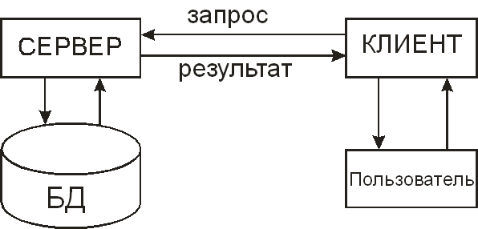
Рисунок 1 – Клиент-серверная архитектура
Основные компоненты клиент-серверной архитектуры:
- Клиенты – это устройства или приложения, которые запрашивают информацию или услуги у сервера. Клиенты могут быть как программными приложениями, так и аппаратными устройствами.
- Серверы – это компьютеры, которые предоставляют запрашиваемую информацию или услуги клиентам. Серверы могут выполнять различные функции, такие как хранение данных, обработка запросов, вычисления.
- Протоколы обмена данными – это правила или наборы инструкций, которые определяют, как клиенты и серверы обмениваются информацией.
Для серверной части веб-приложения будет использоваться python фреймворк Django. Данный фреймворк использует архитектурный шаблон MVT. На рисунке 2 представлен архитектурный шаблон MVT.
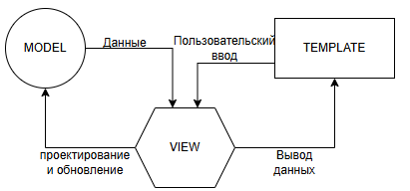
Рисунок 2 – Архитектурный шаблон MVC
MVT – это шаблон программирования, который позволяет разделить логику приложения на три части:
- Model (модель). Уровень данных, который определяет структуру базы данных и взаимодействует с ней (ORM).
- View (представление). Логический уровень. Получает HTTP-запросы, обрабатывает (используя данные из моделей) и возвращает HTTP-ответы (шаблоны).
- Template (шаблоны). Уровень представления (интерфейс). Это HTML-файлы, которые Django наполняет данными для отображения пользователю.
- Функциональное и структурное проектирование
Диаграмма прецедентов в методологии Uses CASE – это инструмент для визуализации и описания функциональности программного продукта с точки зрения пользователей и внешних систем. Диаграмма позволяет определить, какие действия может выполнять веб-приложение и какие результаты может предоставить. Диаграмма прецедентов представлена на рисунке 3.
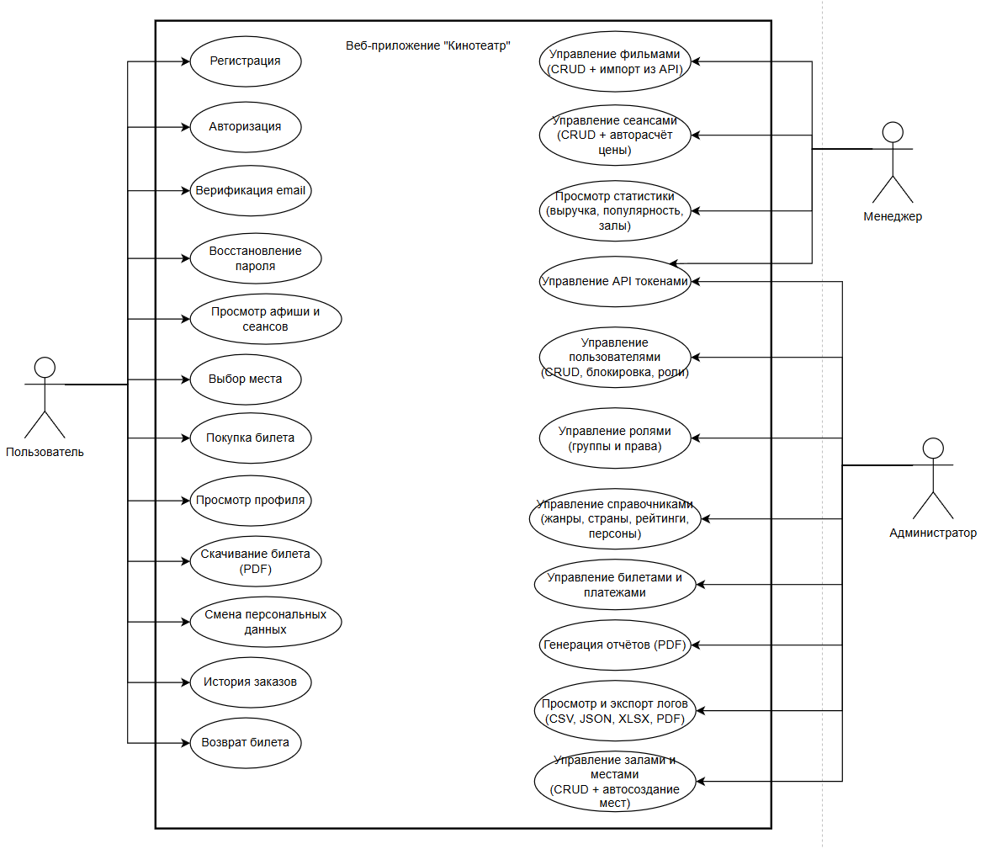
Рисунок 3 – Диаграмма прецедентов
На диаграмме представлены три основных прецедента:
- Пользователь: может зарегистрироваться или авторизоваться, может просматривать афишу, может выполнять ключевые бизнес-процессы: выбирать места, покупать билеты и просматривать свою историю заказов;
- Менеджер: имеет доступ к управлению сеансами и просмотру отчётов;
- Администратор: имеет полный доступ, включая управление контентом и просмотр статистики.
Диаграмма показывает, что веб-приложение разделено на клиентскую часть и административную часть.
Диаграмма потоков данных показывает движение данных в информационной системе: откуда данные поступают, как обрабатываются, где хранятся и кому передаются. Диаграмма изображена на рисунке 4.
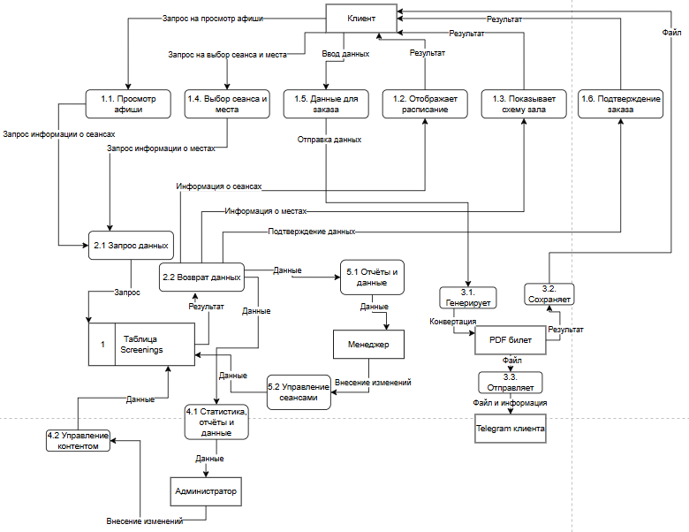
Рисунок 4 –Диаграмма потоков данных
Диаграмма иллюстрирует как информация поступает от клиента, менеджера и администратора, обрабатывается и сохраняется в базе данных и возвращается в виде билетов и подтверждений.
Созданные диаграммы для веб-приложения «Кинотеатр» помогают визуализировать архитектуру и основные процессы. Диаграммы в совокупности обеспечивают полное представление о функционале, структуре и взаимодействиях в приложении, помогая разработчикам и заинтересованным сторонам эффективно управлять разработкой и поддержкой веб-приложения.
- Проектирование базы данных
Перед началом разработки программного обеспечения важно спроектировать базу данных, определив, с какими данными будут работать пользователи веб-приложения и как эти данные взаимосвязаны. Инфологическая модель базы данных изображена на рисунке 5.
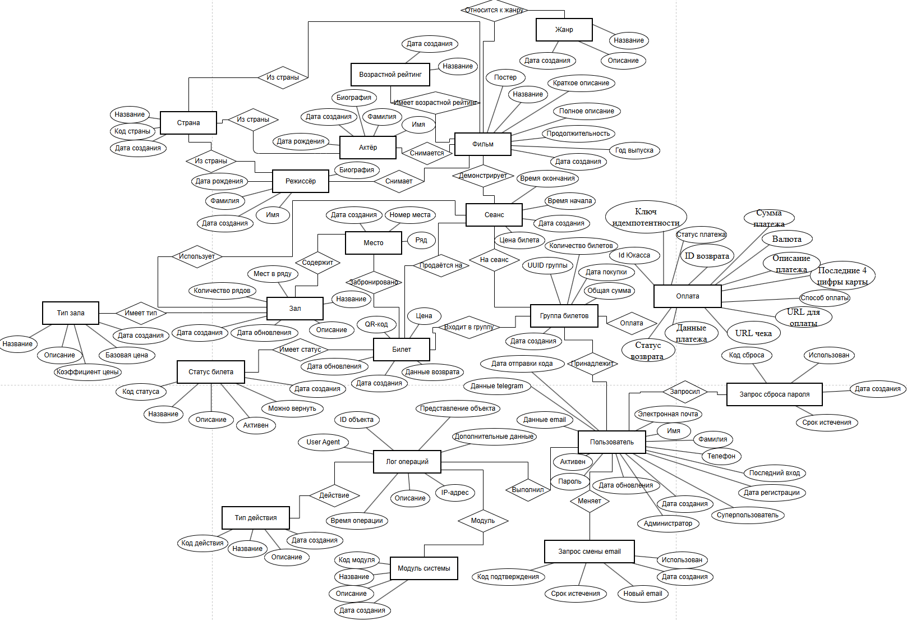
Рисунок 5 – Инфологическая модель базы данных
Инфологическая модель представляет собой семантическое описание предметной области в терминах сущностей и отношений:
- USER – сущность «Пользователь» с персональными данными, учётными данными, статусами, кодом верификации email с временной меткой отправки, временными метками создания и обновления.
- COUNTRY – сущность «Страна» с названием и двухбуквенным кодом, временной меткой создания.
- ACTOR – сущность «Актёр» с персональными данными, биографией, временной меткой создания и привязкой к стране происхождения.
- AGE_RATING – сущность «Возрастной рейтинг» с названием возрастного ограничения и временной меткой создания.
- DIRECTOR – сущность «Режиссёр» с персональными данными, биографией, временной меткой создания и привязкой к стране происхождения.
- GENRE – сущность «Жанр» с уникальным названием, описанием и временной меткой создания для классификации фильмов.
- HALL_TYPE – сущность «Тип зала» с названием, описанием, базовой ценой и коэффициентом стоимости для расчёта цены билета, временной меткой создания.
- HALL – сущность «Зал» с названием, параметрами размещения зрителей, описанием, временными метками создания и обновления, а также привязкой к типу зала.
- MOVIE – сущность «Фильм» с характеристиками кинопродукции, временной меткой создания и привязкой к возрастному рейтингу.
- SCREENING – сущность «Сеанс» как событие показа фильма в зале с фиксированной датой и временем начала и окончания, стоимостью билета, временной меткой создания, а также привязкой к фильму и залу.
- SEAT – сущность «Место» с координатами расположения в зале, временной меткой создания и привязкой к залу.
- TICKET_STATUS – сущность «Статус билета» с уникальным кодом, названием, описанием, флагом активности и информацией о возможности возврата, временной меткой создания.
- TICKET_GROUP – сущность «Группа билетов» для объединения билетов, купленных в рамках одной транзакции, с уникальным UUID для внешних ссылок, датой и временем покупки, общей суммой покупки, количеством билетов, статусом оплаты, временной меткой истечения брони, временной меткой создания, а также привязкой к пользователю и сеансу.
- TICKET – сущность «Билет» как документ, подтверждающий право посещения, с ценой, путём к QR-коду, временными метками запроса и обработки возврата, временными метками создания и обновления, а также привязкой к пользователю, сеансу, месту, статусу и группе билетов.
- PAYMENT – сущность «Платёж» для хранения информации о транзакциях через платёжную систему YooKassa, включая идентификатор платежа, ключ идемпотентности, статус платежа, сумму, валюту, способ оплаты, последние 4 цифры и тип карты, описание, URL для оплаты и чека, данные платежа в формате JSON, идентификатор и статус возврата, временные метки создания, обновления и истечения, а также привязку к группе билетов.
- ACTION_TYPE – сущность «Тип действия» с уникальным кодом, названием, описанием и временной меткой создания для классификации операций в системе.
- MODULE_TYPE – сущность «Модуль системы» с уникальным кодом, названием, описанием и временной меткой создания для идентификации компонентов веб-приложения.
- OPERATION_LOG – сущность «Лог операций» для детального аудита действий пользователей в веб-приложении, включая IP-адрес, User Agent браузера, описание операции, идентификатор и строковое представление объекта операции, дополнительные данные в формате JSON, временную метку операции, а также привязку к пользователю, типу действия и модулю системы.
- PASSWORD_RESET_REQUEST – сущность «Запрос сброса пароля» для управления процессом восстановления доступа с шестизначным кодом, флагом использования, временными метками создания и истечения срока действия, а также привязкой к пользователю.
- EMAIL_CHANGE_REQUEST – сущность «Запрос смены email» для подтверждения изменения контактной информации с новым email-адресом, шестизначным кодом подтверждения, флагом использования, временными метками создания и истечения срока действия, а также привязкой к пользователю.
Связи между сущностями:
- Пользователь имеет несколько билетов (1:M).
- Пользователь создаёт несколько групп билетов (1:M).
- Пользователь инициирует несколько запросов сброса пароля (1:M).
- Пользователь инициирует несколько запросов смены email (1:M).
- Пользователь совершает несколько операций, записываемых в лог (1:M).
- Страна имеет несколько режиссёров (1:M).
- Страна имеет несколько актёров (1:M).
- Страна связана с несколькими фильмами через связующую сущность MOVIE_COUNTRY (1:M).
- Жанр связан с несколькими фильмами через связующую сущность MOVIE_GENRE (1:M).
- Возрастной рейтинг связан с несколькими фильмами (1:M).
- Фильм имеет несколько стран производства через связующую сущность MOVIE_COUNTRY (1:M).
- Фильм имеет несколько жанров через связующую сущность MOVIE_GENRE (1:M).
- Фильм имеет нескольких режиссёров через связующую сущность MOVIE_DIRECTOR (1:M).
- Фильм имеет несколько актёров через связующую сущность MOVIE_ACTOR (1:M).
- Фильм демонстрируется на нескольких сеансах (1:M).
- Режиссёр работает над несколькими фильмами через связующую сущность MOVIE_DIRECTOR (1:M).
- Актёр участвует в нескольких фильмах через связующую сущность MOVIE_ACTOR (1:M).
- Тип зала определяет несколько залов (1:M).
- Зал используется для нескольких сеансов (1:M).
- Зал содержит несколько мест (1:M).
- Сеанс продаётся через несколько билетов (1:M).
- Сеанс является основой для нескольких групп билетов (1:M).
- Место может быть занято в нескольких билетах на разные сеансы, но уникально на конкретный сеанс через логику приложения (1:M).
- Статус билета отображает состояние нескольких билетов (1:M).
- Группа билетов объединяет несколько билетов (1:M).
- Группа билетов имеет один платёж (1:1).
- Платёж относится к одной группе билетов (1:1).
- Тип действия классифицирует несколько записей в логе операций (1:M).
- Модуль системы классифицирует несколько записей в логе операций (1:M).
- Запрос сброса пароля относится к одному пользователю (M:1).
- Запрос смены email относится к одному пользователю (M:1).
- Связующая сущность MOVIE_COUNTRY обеспечивает связь «многие ко многим» между фильмами и странами.
- Связующая сущность MOVIE_DIRECTOR обеспечивает связь «многие ко многим» между фильмами и режиссёрами.
- Связующая сущность MOVIE_ACTOR обеспечивает связь «многие ко многим» между фильмами и актёрами.
- Связующая сущность MOVIE_GENRE обеспечивает связь «многие ко многим» между фильмами и жанрами.
На рисунке 6 изображена ER-модель базы данных.
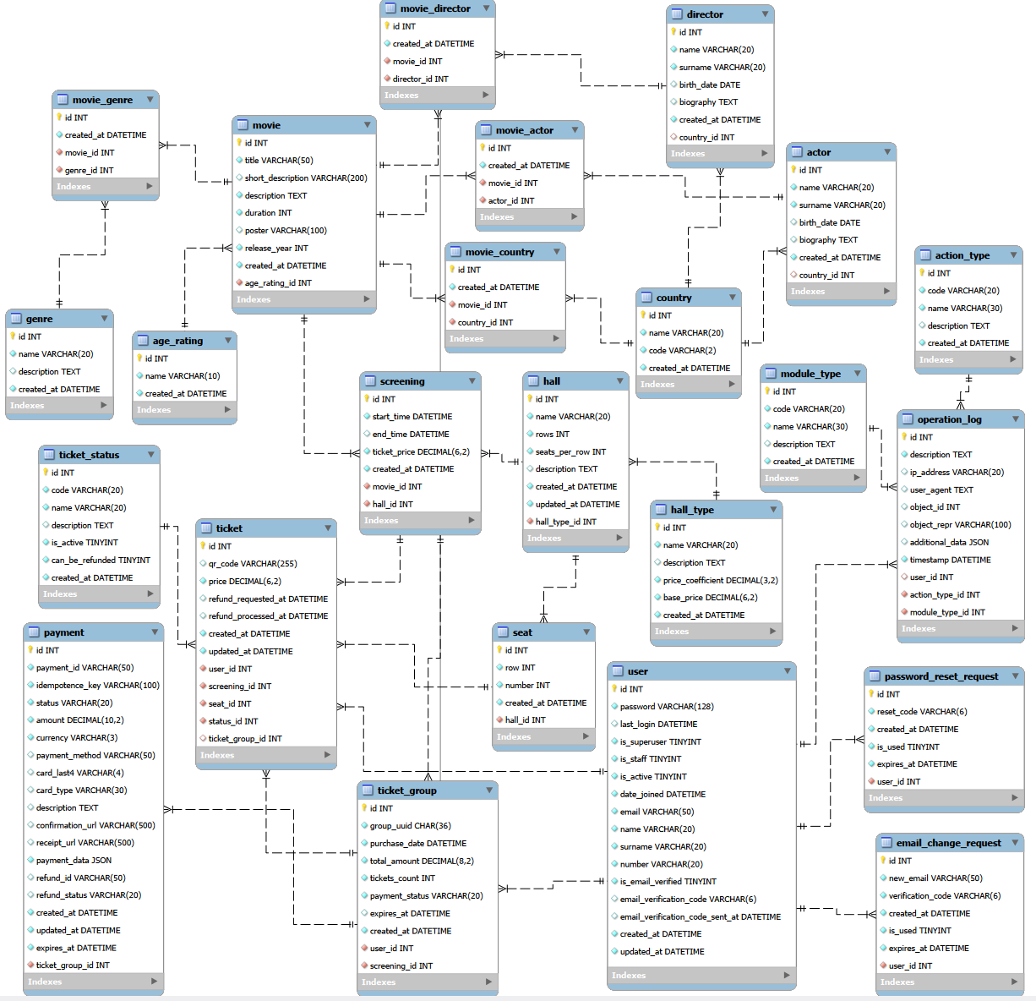
Рисунок 6 – ER-модель базы данных
Представленная ER-модель соответствует третьей нормальной форме:
- Первая нормальная форма: все атрибуты атомарны.
- Вторая нормальная форма: нет частичных зависимостей от составного ключа.
- Третья нормальная форма: нет транзитивных зависимостей – все неключевые атрибуты зависят только от первичного ключа.
Обоснование выбора 3NF:
- Устраняет избыточность данных;
- Обеспечивает целостность данных;
- Упрощает поддержку и модификацию БД;
- Оптимальна для OLTP-систем.
База данных веб-приложения состоит из 24 таблиц и описана в таблицах с 5 до 28.
Таблица 5 – Таблица «User»
Поле | Тип данных | Описание
id | INT | Идентификатор (PK)
password | VARCHAR(128) | Хэш пароля
last_login | DATETIME | Время последнего входа
is_superuser | TINYINT | Права суперпользователя
is_staff | TINYINT | Права администратора
is_active | TINYINT | Активен ли пользователь
date_joined | DATETIME | Дата и время регистрации
email | VARCHAR(50) | Электронная почта
name | VARCHAR(20) | Имя пользователя
surname | VARCHAR(20) | Фамилия пользователя
number | VARCHAR(20) | Номер телефона
is_email_verified | TINYINT | Статус верификации email
email_verification_code | VARCHAR(6) | Код подтверждения email
email_verification_code_sent_at | DATETIME | Дата и время отправки кода
created_at | DATETIME | Дата и время создания
updated_at | DATETIME | Дата и время обновления
Таблица 6 – Таблица «Country»
Поле | Тип данных | Описание
id | INT | Идентификатор (PK)
name | VARCHAR(20) | Название страны
code | VARCHAR(2) | Код страны
created_at | DATETIME | Дата и время создания
Таблица 7 – Таблица «HallType»
Поле | Тип данных | Описание
id | INT | Идентификатор (PK)
name | VARCHAR(20) | Название типа зала
description | TEXT | Описание типа зала
price_coefficient | DECIMAL(3,2) | Коэффициент стоимости
base_price | DECIMAL(6,2) | Базовая цена для этого типа
created_at | DATETIME | Дата и время создания
Таблица 8 – Таблица «Hall»
Поле | Тип данных | Описание
id | INT | Идентификатор (PK)
name | VARCHAR(20) | Название зала
rows | INT | Количество рядов
seats_per_row | INT | Количество мест в ряду
description | TEXT | Описание зала
hall_type_id | INT | Идентификатор типа зала (FK)
created_at | DATETIME | Дата и время создания
updated_at | DATETIME | Дата и время обновления
Таблица 9 – Таблица «Genre»
Поле | Тип данных | Описание
id | INT | Идентификатор (PK)
name | VARCHAR(20) | Название жанра
description | TEXT | Описание жанра
created_at | DATETIME | Дата создания
Таблица 10 – Таблица «AgeRating»
Поле | Тип данных | Описание
id | INT | Идентификатор (PK)
name | VARCHAR(10) | Название рейтинга
created_at | DATETIME | Дата и время создания
Таблица 11 – Таблица «Movie»
Поле | Тип данных | Описание
id | INT | Идентификатор (PK)
title | VARCHAR(50) | Название фильма
short_description | VARCHAR(200) | Короткое описание
description | TEXT | Полное описание
duration | INT | Продолжительность в минутах
poster | VARCHAR(100) | Путь к файлу постера
release_year | INT | Год выпуска
age_rating_id | INT | Идентификатор возрастного рейтинга (FK)
created_at | DATETIME | Дата и время создания
Таблица 12 – Таблица «Director»
Поле | Тип данных | Описание
id | INT | Идентификатор (PK)
name | VARCHAR(20) | Имя режиссёра
surname | VARCHAR(20) | Фамилия режиссёра
birth_date | DATE | Дата рождения
country_id | INT | Идентификатор страны (FK)
biography | TEXT | Биография
created_at | DATETIME | Дата и время создания
Таблица 13 – Таблица «Actor»
Поле | Тип данных | Описание
id | INT | Идентификатор (PK)
name | VARCHAR(20) | Имя актёра
surname | VARCHAR(20) | Фамилия актёра
birth_date | DATE | Дата рождения
country_id | INT | Идентификатор страны (FK)
biography | TEXT | Биография
created_at | DATETIME | Дата и время создания
Таблица 14 – Таблица «MovieDirector»
Поле | Тип данных | Описание
id | INT | Идентификатор (PK)
movie_id | INT | Идентификатор фильма (FK)
director_id | INT | Идентификатор режиссёра (PK)
Таблица 15 – Таблица «MovieActor»
Поле | Тип данных | Описание
id | INT | Идентификатор (PK)
movie_id | INT | Идентификатор фильма (FK)
actor_id | INT | Идентификатор актёра (FK)
Таблица 16 – Таблица «MovieGenre»
Поле | Тип данных | Описание
id | INT | Идентификатор (PK)
movie_id | INT | Идентификатор фильма (FK)
genre_id | INT | Идентификатор жанра (FK)
Таблица 17 – Таблица «MovieCountry»
Поле | Тип данных | Описание
id | INT | Идентификатор (PK)
movie_id | INT | Идентификатор фильма (FK)
country_id | INT | Идентификатор страны (FK)
Таблица 18 – Таблица «Screening»
Поле | Тип данных | Описание
id | INT | Идентификатор (PK)
start_time | DATETIME | Дата и время начала
end_time | DATETIME | Дата и время окончания
ticket_price | DECIMAL(6,2) | Стоимость
movie_id | INT | Идентификатор фильма (FK)
hall_id | INT | Идентификатор зала (FK)
created_at | DATETIME | Дата и время создания
Таблица 19 – Таблица «Seat»
Поле | Тип данных | Описание
id | INT | Идентификатор (PK)
row | INT | Ряд
number | INT | Место
hall_id | INT | Идентификатор зала (FK)
created_at | DATETIME | Дата и время создания
Таблица 20 – Таблица «TicketGroup»
Поле | Тип данных | Описание
id | INT | Идентификатор (PK)
group_uuid | VARCHAR(40) | Уникальный идентификатор группы
user_id | INT | Идентификатор пользователя (FK)
screening_id | INT | Идентификатор сеанса (FK)
purchase_date | DATETIME | Дата и время покупки
total_amount | DECIMAL(8,2) | Общая сумма покупки
tickets_count | INT | Количество билетов в группе
payment_status | VARCHAR(20) | Статус оплаты
expires_at | DATETIME | Бронь истекает
created_at | DATETIME | Дата и время создания
Таблица 21 – Таблица «TicketStatus»
Поле | Тип данных | Описание
id | INT | Идентификатор (PK)
code | VARCHAR(20) | Код статуса
name | VARCHAR(20) | Название статуса
description | TEXT | Описание статуса
is_active | TINYINT | Активен ли статус
can_be_refunded | TINYINT | Можно ли вернуть билет из этого статуса
created_at | DATETIME | Дата и время создания
Таблица 22 –Таблица «Payment»
Поле | Тип данных | Описание
id | INT | Идентификатор (PK)
ticket_group_id | INT | Идентификатор группы билетов (FK)
payment_id | VARCHAR(50) | ID платежа в YooKassa
idempotence_key | VARCHAR(100) | Ключ идемпотентности
status | VARCHAR(20) | Статус платежа
amount | DECIMAL(10,2) | Сумма платежа
currency | VARCHAR(3) | Валюта
payment_method | VARCHAR(50) | Способ оплаты
card_last4 | VARCHAR(4) | Последние 4 цифры карты
card_type | VARCHAR(30) | Тип карты
description | TEXT | Описание платежа
confirmation_url | VARCHAR(500) | URL для оплаты
receipt_url | VARCHAR(500) | URL чека
payment_data | JSON | Данные платежа
refund_id | VARCHAR(50) | ID возврата
refund_status | VARCHAR(20) | Статус возврата (pending, succeeded)
created_at | DATETIME | Дата создания
updated_at | DATETIME | Дата обновления
expires_at | DATETIME | Дата истечения
Таблица 23 – Таблица «Ticket»
Поле | Тип данных | Описание
id | INT | Идентификатор (PK)
qr_code | VARCHAR(255) | Путь к файлу QR-кода
price | DECIMAL(6,2) | Цена билета
refund_requested_at | DATETIME | Дата и время запроса возврата
refund_processed_at | DATETIME | Дата и время обработки возврата
user_id | INT | Идентификатор пользователя (FK)
screening_id | INT | Идентификатор сеанса (FK)
seat_id | INT | Идентификатор места (FK)
status_id | INT | Идентификатор статуса (FK)
ticket_group_id | INT | Идентификатор группы билетов (FK)
created_at | DATETIME | Дата и время создания
updated_at | DATETIME | Дата и время обновления
Таблица 24 – Таблица «ActionType»
Поле | Тип данных | Описание
id | INT | Идентификатор (PK)
code | VARCHAR(20) | Код действия
name | VARCHAR(30) | Название действия
description | TEXT | Описание действия
created_at | DATETIME | Дата и время создания
Таблица 25 – Таблица «ModuleType»
Поле | Тип данных | Описание
id | INT | Идентификатор (PK)
code | VARCHAR(20) | Код модуля
name | VARCHAR(30) | Название модуля
description | TEXT | Описание модуля
created_at | DATETIME | Дата и время создания
Таблица 26 – Таблица «Operationlog»
Поле | Тип данных | Описание
id | INT | Идентификатор (PK)
user_id | INT | Идентификатор пользователя (FK)
action_type_id | INT | Идентификатор типа действия (FK)
module_type_id | INT | Идентификатор модуля системы (FK)
description | TEXT | Описание операции
ip_address | VARCHAR(20) | IP-адрес
user_agent | TEXT | User Agent браузера
object_id | INT | ID объекта операции
object_repr | VARCHAR(100) | Представление объекта
additional_data | JSON | Дополнительные данные
timestamp | DATETIME | Время операции
Таблица 27 – Таблица «PasswordResetRequest»
Поле | Тип данных | Описание
id | INT | Идентификатор (PK)
user_id | INT | Идентификатор пользователя (FK)
reset_code | VARCHAR(6) | Код для сброса пароля
created_at | DATETIME | Дата и время создания
is_used | BOOLEAN | Использован ли код
expires_at | DATETIME | Дата и время истечения срока
Таблица 28 – Таблица «EmailChangeRequest»
Поле | Тип данных | Описание
id | INT | Идентификатор (PK)
user_id | INT | Идентификатор пользователя (FK)
new_email | VARCHAR(50) | Новый email
verification_code | VARCHAR(6) | Код подтверждения
created_at | DATETIME | Дата и время создания
is_used | BOOLEAN | Использован ли запрос
expires_at | DATETIME | Дата и время истечения срока
Спроектированная база данных полностью соответствует требованиям предметной области кинотеатра. ER-модель в третьей нормальной форме обеспечивает оптимальную структуру для хранения данных, минимизируя избыточность и обеспечивая целостность. Четко определенные связи между сущностями позволяют эффективно реализовать все бизнес-процессы веб-приложения, от бронирования билетов до управления расписанием. Выбранные типы данных и ограничения гарантируют корректное хранение информации и предотвращают возникновение противоречивых состояний в базе данных.
- Проектирование пользовательского интерфейса
Для проектирования пользовательского интерфейса веб-приложения «Кинотеатр» использовался онлайн-инструмент Draw.io. Данный инструмент был выбран за кроссплатформенность, простоту использования, широкий набор элементов для построения схем и удобство совместной работы, что позволило быстро и наглядно создать прототипы всех основных экранов.
Были разработаны прототипы всех ключевых окон веб-приложения, соответствующих функциональным требованиям. Страница «Login» изображена на рисунке 13.
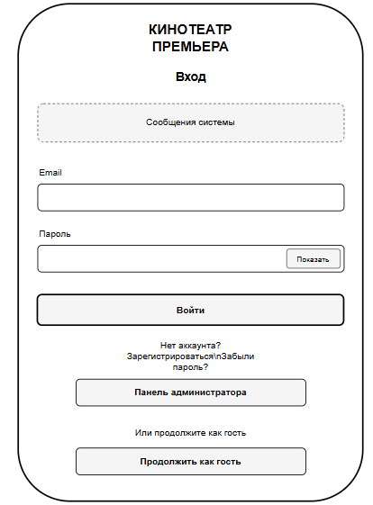
Рисунок 7 – Страница «Login»
Страница авторизации содержит стандартную форму для ввода учетных данных, кнопку для входа и кнопку для входа без авторизации, а также ссылки для восстановления пароля и регистрации нового пользователя. Дизайн выполнен в минималистичном стиле, фокусирующем внимание на процессе аутентификации. Страница «Register» изображена на рисунке 14.
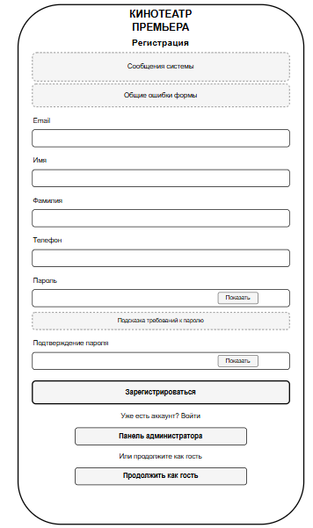
Рисунок 8 – Страница «Register»
Пользователю предлагается ввести основные данные для регистрации: имя, фамилию, адрес электронной почты, номер телефона, пароль и подтвердить пароль. После успешного заполнения формы пользователь нажимает кнопку регистрации, далее пользователя отправляет на страницу подтверждения почты и после успешного подтверждения создаётся учётная запись. Страница «email_verification» изображена на рисунке 15.
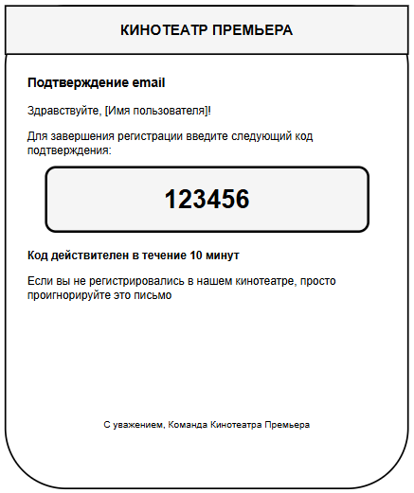
Рисунок 9 – Страница email_verification
На почту приходит шестизначный код, который нужно ввести в поле для ввода и тем самым подтверждая, что является владельцем почты. Страница «Home» изображена на рисунке 16.
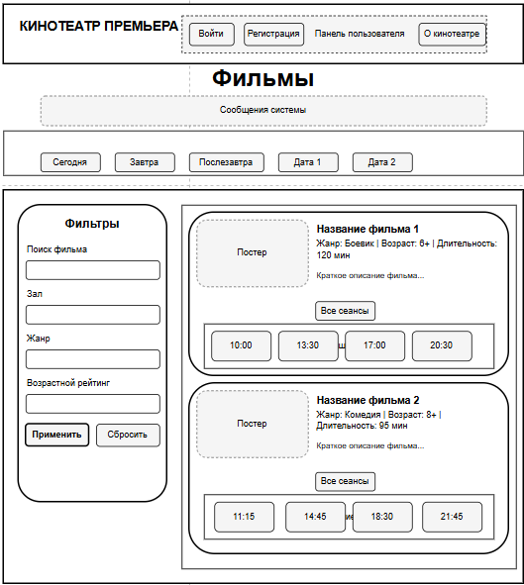
Рисунок 10 – Страница «Home»
Главная страница является центральным узлом. На главной странице представлена афиша – сетка фильмов, идущих в прокате. Для каждого фильма отображается постер, название, жанр, длительность и описание. Страница предоставляет навигацию ко всем основным функциям для клиента. Страница «Profile» изображена на рисунке 17.
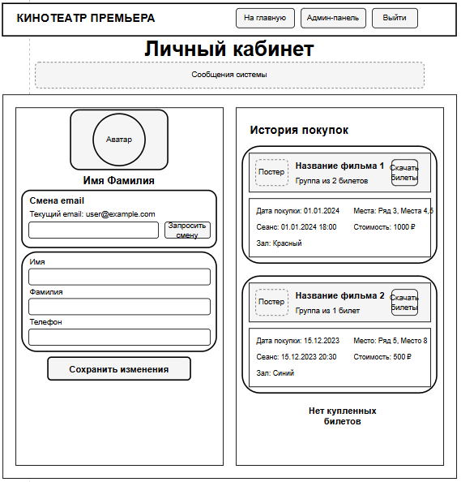
Рисунок 11 – Страница «Profile»
Личный кабинет пользователя отображает персональную информацию пользователя, а также история покупок и забронированные билеты. Пользователь может просматривать детали своих прошлых заказов, а также поменять персональные данные и даже привязать аккаунт к другой электронной почте. Страница «Screening-detail» изображена на рисунке 18.
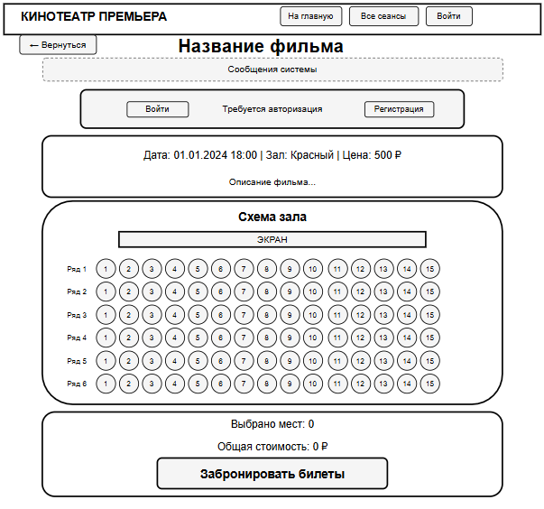
Рисунок 12 – Страница «Screening-details»
Страница информации о фильме и сеансах этого фильма открывается после выбора на главной странице. Данный экран детализирует информацию о ближайшем сеансе на выбранный фильм: информация о фильме, дата и время, кинозал, стоимость билетов. Отсюда пользователь переходит к интерактивной схеме зала для выбора мест, что является следующим шагом в процессе бронирования. Страница «screening-partial» изображена на рисунке 19.
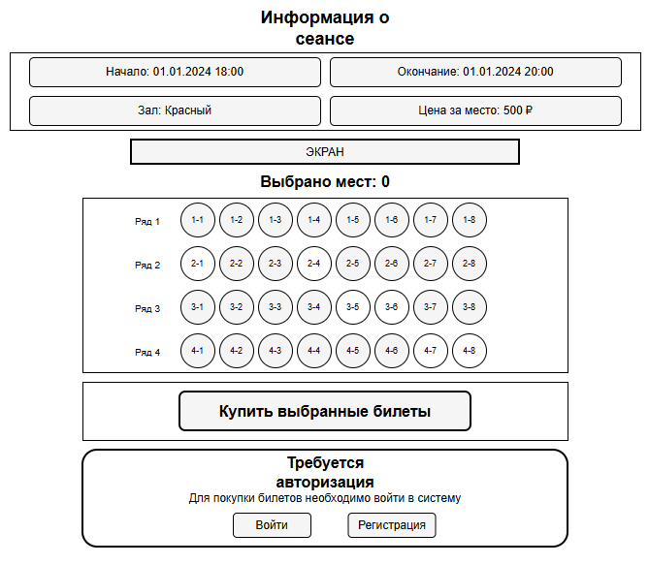
Рисунок 13 – Страница «screening-partial»
Страница информации о конкретном сеансе открывается, когда пользователь на главной странице у фильма выбрал конкретный сеанс или на странице фильма выбрал сеанс. В отличии от прошлой страницы, это упрощённая версия, в которой отсутствует описание фильма, а имеется информация только о выбранном сеансе.
Интерфейс спроектирован интуитивно понятным и удобным для конечного пользователя, с четкой последовательностью шагов от выбора фильма до получения билета.
Использование прототипа на раннем этапе позволило утвердить логику взаимодействия, визуальную структуру и навигацию до начала этапа разработки клиентской части, что способствовало снижению количества доработок на поздних стадиях проекта.

Реализация программного продукта
- Реализация базы данных
Разработка базы данных веб-приложения «Кинотеатр» выполнялась с использованием встроенного ORM фреймворка Django. Такой подход позволил описывать структуру данных на языке Python с последующей генерацией SQL-кода и миграций, что обеспечивает независимость от конкретной СУБД и упрощает сопровождение проекта.
Все модели данных были реализованы в файле ticket/models.py. Общее количество моделей составило 24, что полностью покрывает все сущности предметной области, выявленные на этапе проектирования. На рисунке 14 изображены фрагменты моделей User и Movie.
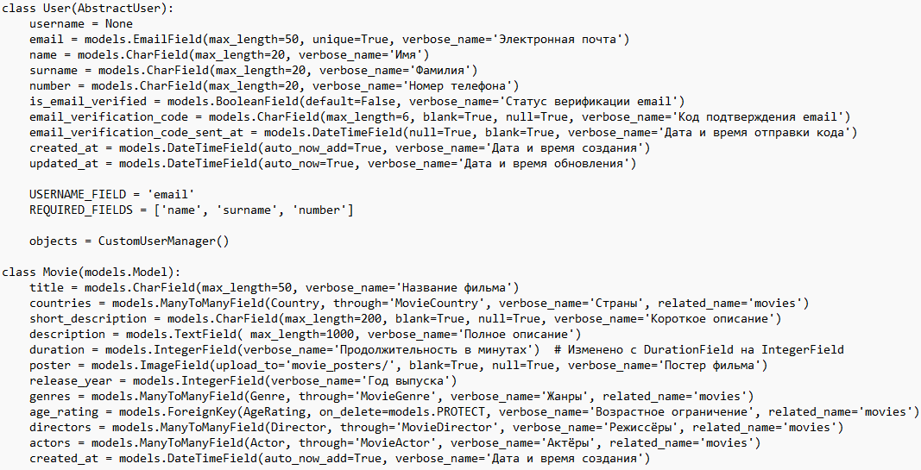
Рисунок 14 –Модели «User» и «Movie»
Для управления изменениями схемы базы данных использовался механизм миграций Django. Каждое изменение моделей сопровождалось созданием и применением миграции командами python manage.py makemigrations и python manage.py migrate.
База данных веб-приложения полностью реализована на уровне ORM Django. Создано 24 модели, соответствующих инфологической и ER-моделям, разработанным на этапе проектирования. Все модели находятся в третьей нормальной форме, что исключает избыточность данных. Реализованы автоматические расчёты, валидация на уровне моделей и индексы для оптимизации запросов.
- Реализация серверной части
Серверная часть веб-приложения реализована на фреймворке Django с использованием архитектурного шаблона MVT (Model-View-Template). Разработка велась в интегрированной среде PyCharm Professional с использованием системы контроля версий Git.
Файл ticket/views.py содержит все контроллеры приложения. Общий объём файла составляет более 1000 строк кода, реализующих следующие группы функций:
- Аутентификация и регистрация – register(), verify_email(), user_login(), user_logout(), password_reset_request(), password_reset_confirm().
- Работа с фильмами и сеансами – home(), movie_detail(), screening_detail().
- Бронирование и оплата – book_tickets(), payment_result(), yookassa_webhook().
- Личный кабинет – profile(), download_ticket(), request_ticket_refund().
- Панель менеджера – manager_dashboard(), manager_movies(), manager_screenings(), manager_statistics().
- Импорт из API – search_movie_api(), import_single_movie_api().
- Управление API токенами – api_token_info(), api_add_token(), api_toggle_token().
На рисунке 15 изображён контроллер регистрации с верификацией email.
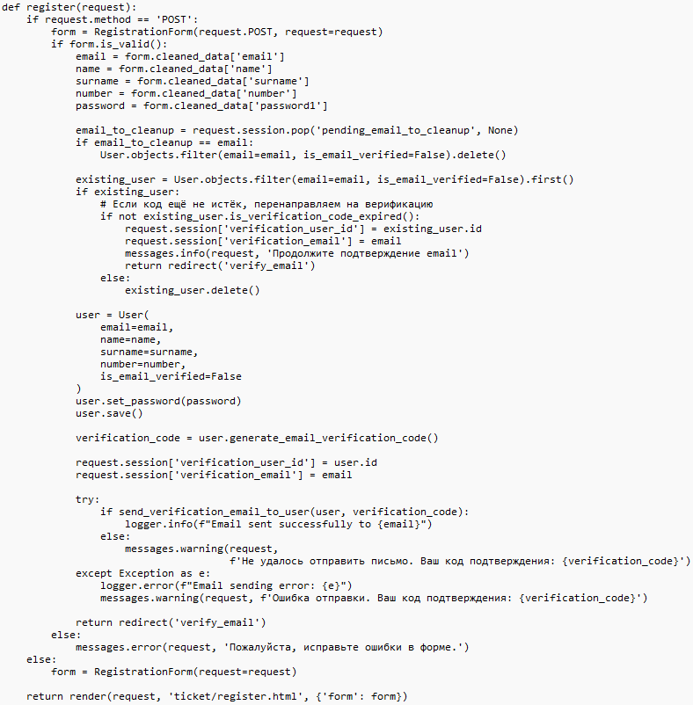
Рисунок 15 –Контроллер регистрации с верификацией email
Файл ticket/forms.py содержит 15 классов форм, обеспечивающих валидацию пользовательского ввода как на стороне клиента, так и на стороне сервера. На рисунке 16 изображена форма регистрации с валидацией.
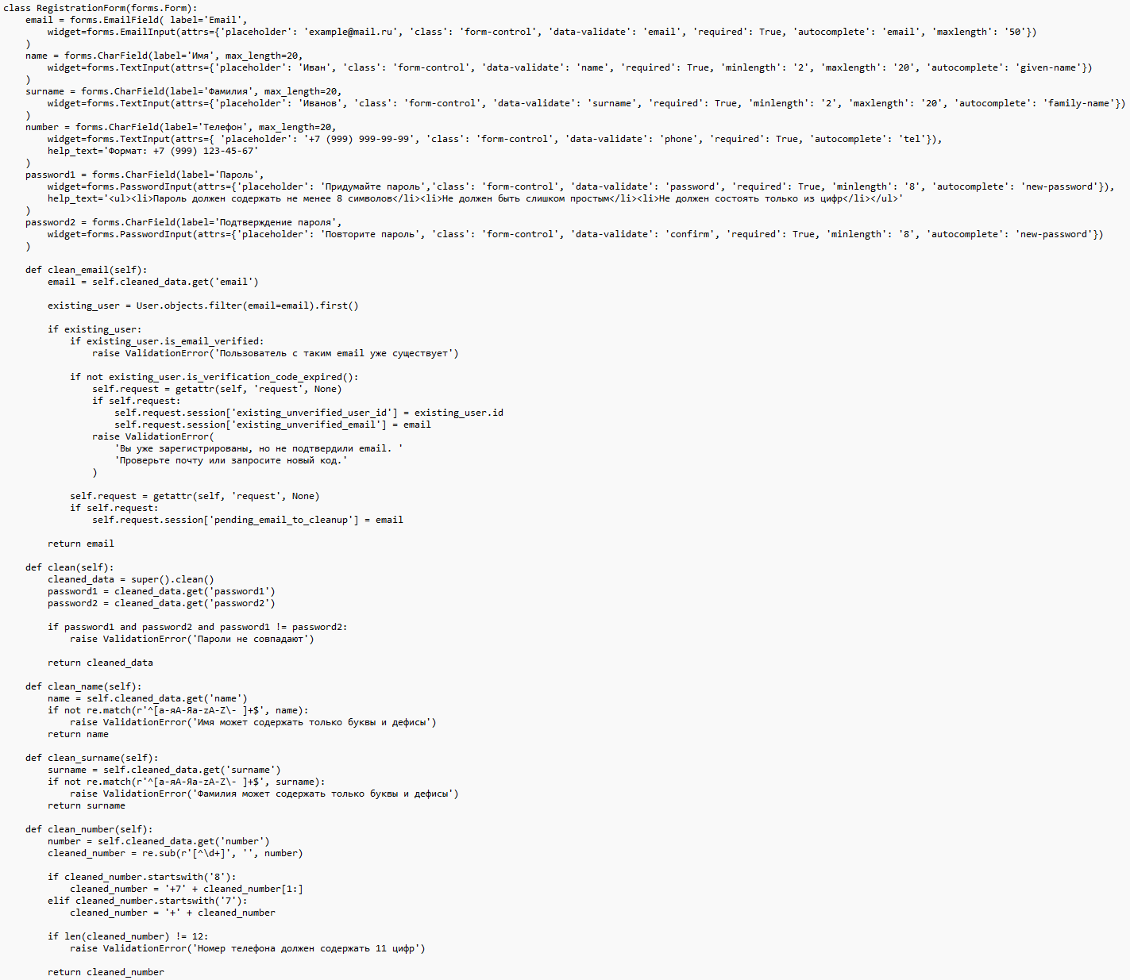
Рисунок 16 – Форма регистрации с валидацией
Серверная часть веб-приложения полностью реализована на Django. Разработаны 15 форм, сервис интеграции с YooKassa, клиент для API Poiskkino.dev, система логирования и middleware для разграничения доступа. Общий объём серверного кода составляет более 2000 строк.
- Реализация клиентской части
Клиентская часть веб-приложения реализована с использованием HTML5, CSS3 и JavaScript. Шаблоны построены на встроенном шаблонизаторе Django Template Language (DTL) с наследованием базового шаблона.
Все HTML-шаблоны расположены в директории templates/ticket/. Для разных ролей предусмотрены отдельные директории:
- templates/ticket/ – общие шаблоны для пользователей.
- templates/ticket/admin/ – шаблоны для администратора.
- templates/ticket/manager/ – шаблоны для менеджера.
На рисунке 17 изображён базовый шаблон base.html.
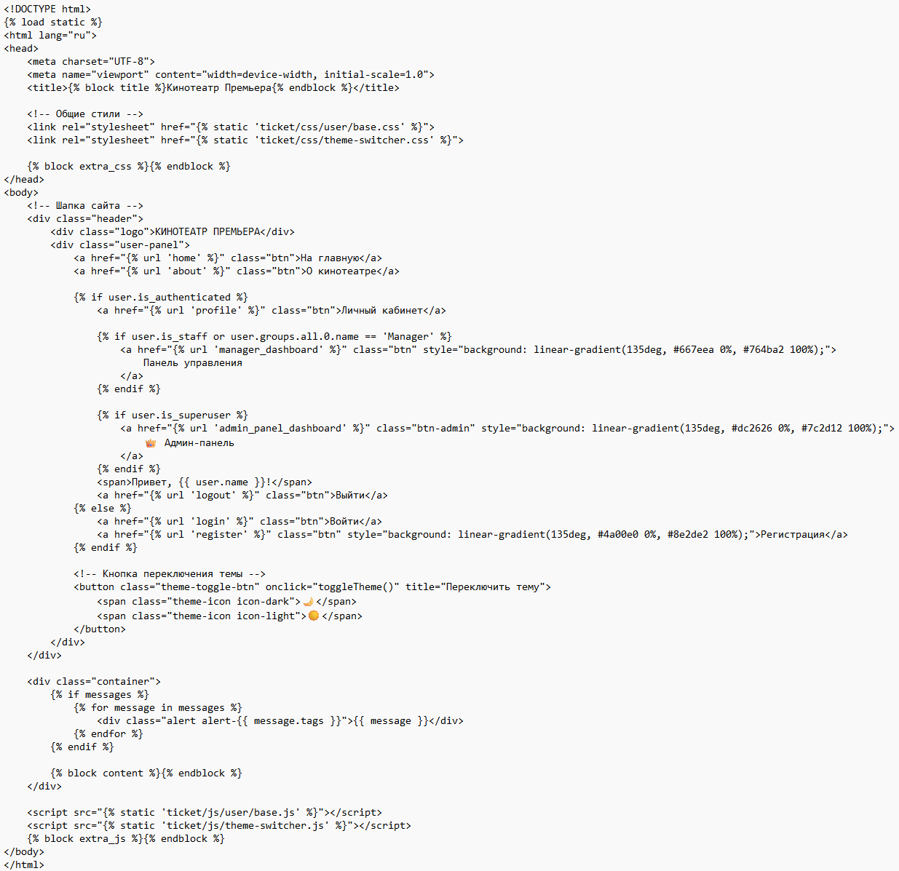
Рисунок 17 – base.html
Все стили и скрипты были помещены в отдельные файлы для большей структурированности проекта. На рисунке 18 изображён фрагмент base.css.
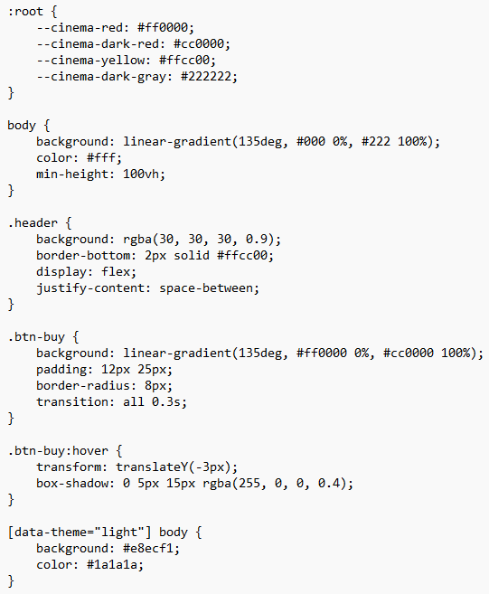
Рисунок 18 –фрагмент base.css
Реализованы интерактивные элементы (выбор мест, динамический расчёт стоимости), адаптивный дизайн, поддержка светлой/тёмной темы и генерация PDF-билетов с QR-кодами.

Тестирование и отладка
  - Функциональное тестирование серверной части
Тестирование программного продукта «Система управления кинотеатром» проведено в соответствии с планом тестирования. Цель тестирования – проверка корректности реализации функциональных требований, включая регистрацию пользователей, бронирование билетов, обработку платежей, возврат билетов, разграничение прав доступа и интеграцию с внешними API. Тестирование включало два вида: функциональное и нагрузочное.
Функциональное тестирование серверной части проводилось с использованием фреймворка pytest и включало проверку бизнес-логики приложения, валидации данных, работы с моделями и правил доступа.
Данный инструмент был выбран по следующим причинам:
- Нативная интеграция с Django.
- Простой и лаконичный синтаксис, позволяющий быстро писать тесты.
- Возможность параметризации и использования фикстур.
- Подробные отчёты о прохождении тестов.
В таблицах 29-35 представлены сценарии функционального тестирования.
Таблица 29 – Сценарий FUNC-POS-01: Успешная регистрация нового пользователя
Параметр | Описание
ID теста | FUNC-POS-01
Название теста | Успешная регистрация нового пользователя
Предусловия | База данных пуста, SMTP-сервер недоступен (используется fallback)
Шаги | - Создание формы регистрации с валидными данными  - Проверка валидности формы  - Создание временной регистрации PendingRegistration  - Создание пользователя из временной регистрации
Тестовые данные | Email: newuser@example.com  Имя: Петр  Фамилия: Петров  Телефон: +79998887766  Пароль: StrongPass123!
Ожидаемый результат | Пользователь создан в БД, поле is_email_verified = True
Таблица 30 – Сценарий FUNC-POS-02: Создание бронирования и формирование платежа
Параметр | Описание
ID теста | FUNC-POS-02
Название теста | Создание бронирования и формирование платежа
Предусловия | Существует активный пользователь, фильм, зал, сеанс
Шаги | - Выбор 3 свободных мест в зале  - Создание группы билетов  - Создание билетов для каждого места  - Генерация PDF-билета
Тестовые данные | Сеанс: тестовый фильм, зал 5×8 мест  Цена билета: 350 ₽  Количество билетов: 3
Ожидаемый результат | Группа билетов создана, билеты созданы.
Таблица 31 – Сценарий FUNC-POS-03: Успешный возврат билета до начала сеанса
Параметр | Описание
ID теста | FUNC-POS-03
Название теста | Успешный возврат билета до начала сеанса
Предусловия | Существует активный билет на сеанс, который начнётся через >30 минут
Шаги | - Проверка возможности возврата  - Вызов метода request_refund()  - Проверка статуса билета
Тестовые данные | Билет ID: динамический  Время до сеанса: >30 минут
Ожидаемый результат | Статус билета изменён на «refunded», заполнена дата возврата
Таблица 32 – Сценарий FUNC-NEG-01: Попытка бронирования уже занятого места
Параметр | Описание
ID теста | FUNC-NEG-01
Название теста | Попытка бронирования уже занятого места
Предусловия | Существует активный билет
Шаги | - Создание первого билета на место  - Создания второго билета на то же место
Тестовые данные | Зал: тестовый (5×8)  Место: ряд 1, место 1
Ожидаемый результат | Выброшено исключение ValidationError с сообщением о занятости места
Таблица 33 – Сценарий FUNC-NEG-02: Попытка обычного пользователя получить доступ к админ-панели
Параметр | Описание
ID теста | FUNC-NEG-02
Название теста | Доступ обычного пользователя к админ-панели
Предусловия | Создан обычный пользователь
Шаги | - Создание mock-запроса с пользователем  - Попытка вызова view, защищённого декоратором @staff_member_required
Тестовые данные | Пользователь: test@example.com,  права: обычный пользователь
Ожидаемый результат | Выброшено исключение PermissionDenied
Таблица 34 – Сценарий FUNC-NEG-03: Проверка доступа менеджера к панели менеджера
Параметр | Описание
ID теста | FUNC-NEG-03
Название теста | Доступ менеджера к панели управления
Предусловия | Создан пользователь с is_staff = True
Шаги | - Проверка функции is_manager()  - Вызов view, защищённой декоратором @user_passes_test(is_manager)
Тестовые данные | Пользователь: manager@example.com,  права: staff
Ожидаемый результат | Доступ разрешён, view возвращает успешный результат
Таблица 35 – Сценарий FUNC-API-01: Поиск фильма через API Poiskkino.dev
Параметр | Описание
ID теста | FUNC-API-01
Название теста | Поиск фильма через внешнее API
Предусловия | Пользователь авторизован как менеджер
Шаги | - Создание mock-клиента API  - Вызов view search_movie_api с параметром query
Тестовые данные | Поисковый запрос: «Тестовый фильм»
Ожидаемый результат | JSON-ответ с success=True и списком фильмов
В ходе функционального тестирования серверной части были проверены следующие аспекты системы:
- Регистрация пользователей – форма регистрации корректно валидирует данные, создаёт временную запись с кодом подтверждения, после верификации создаёт пользователя с флагом is_email_verified = True.
- Бронирование билетов – система корректно обрабатывает выбор нескольких мест, создаёт группу билетов с UUID.
- Возврат билетов – реализована проверка возможности возврата, при успешном возврате статус билета изменяется, заполняется дата возврата.
- Валидация данных – при попытке бронирования уже занятого места система выбрасывает исключение с понятным сообщением об ошибке.
- Разграничение прав доступа – обычные пользователи не имеют доступа к админ-панели, менеджеры имеют доступ к панели управления.
- Интеграция с API Poiskkino.dev – поиск и импорт фильмов через внешнее API работает корректно.
  - Нагрузочное тестирование
Нагрузочное тестирование проводилось с целью оценки производительности и стабильности под заданной нагрузкой, а также выявления узких мест. Тестирование имитировало поведение реальных пользователей: просмотр главной страницы, фильтрацию фильмов по дате, просмотр страницы «О кинотеатре», просмотр детальной информации о фильме и сеансе, загрузку схемы зала. В таблице 36 представлен сценарий нагрузочного тестирования.
Таблица 36 – Сценарий нагрузочного тестирования
Поле | Описание
Название теста | Нагрузочное тестирование основных страниц веб-приложения
Цель тестирования | Проверить производительность и стабильность системы под нагрузкой 100 одновременных пользователей
Сценарий тестирования | Плавный рост нагрузки от 1 до 50 пользователей за 1 минуты  Стабильная нагрузка 50 пользователей в течение 3 минут  Пиковая нагрузка 100 пользователей в течение 1 минут  Спад нагрузки до 0 пользователей за 1 минуту
Тестовые данные | База данных: ~30 фильмов, 5 залов, 50 сеансов  Типовые сценарии: просмотр главной страницы (40%), просмотр фильмов с фильтрацией (30%), просмотр деталей фильма (15%), просмотр сеанса (10%), загрузка схемы зала (5%)
Критерии успеха | Время ответа 95% запросов ≤ 2 секунды  Уровень ошибок < 1%  Использование CPU < 80%
В таблице 37 представлены технические характеристики тестового окружения.
Таблица 37 – Технические характеристики тестового окружения
Компонент | Характеристики
Процессор | Количество ядер: 2 vCPU  Базовая частота: 2.2 ГГц
Оперативная память | Тип: DDR4 4 Гб
Накопитель | Тип: SSD 30 Гб
Веб-сервер | Веб-сервер: Gunicorn + Nginx  Версия Python: 3.12  Фреймворк: Django 5.2
База данных | СУБД: PostgreSQL 16
В таблице 38 представлены результаты нагрузочного тестирования.
Таблица 38 – Результаты нагрузочного тестирования
Метрика | Значение | Целевой показатель | Соответствие
Общее время теста | 5 минут | — | —
Максимальное количество VU | 100 пользователей | 100 пользователей | Соответствует
Всего HTTP запросов | 1 847 | — | —
Пропускная способность (RPS) | 1.0 RPS | ≥ 20 RPS | Не соответствует
Уровень ошибок | 0.0% | < 1% | Соответствует
Время ответа (среднее) | 44 225 мс | < 500 мс | Не соответствует
Время ответа (медиана) | 46 000 мс | < 300 мс | Не соответствует
95-й перцентиль | 61 000 мс | ≤ 2000 мс | Не соответствует
99-й перцентиль | 64 000 мс | ≤ 3000 мс | Не соответствует
Минимальное время ответа | 1 451 мс | — | —
Максимальное время ответа | 64 218 мс | < 5000 мс | Не соответствует
Использование CPU (среднее) | 78% | < 80% | Соответствует
Использование RAM (среднее) | 3.2 ГБ | < 3.5 ГБ | Соответствует

Нагрузочное тестирование веб-приложения «Кинотеатр» при 100 одновременных пользователях выявило серьёзные проблемы с производительностью. Приложение демонстрирует высокую надёжность (отсутствие ошибок), однако пропускная способность (RPS) и время ответа находятся на критически низком уровне.
Ключевые результаты:
- Пропускная способность (RPS): Средний показатель составил 1.0 RPS, что значительно ниже целевого значения (≥ 20 RPS). Это означает, что сервер обрабатывает в среднем один запрос в секунду.
- Время ответа (среднее): Среднее время обработки запроса составило 44 секунды, что в 88 раз превышает целевой показатель (< 500 мс). 95% запросов выполняются дольше минуты (61 секунда).
- Потребление ресурсов: несмотря на крайне низкую производительность, среднее использование CPU достигло 78%, что близко к критической отметке (80%).
В текущей конфигурации веб-приложение «Кинотеатр» не способно выдерживать нагрузку в 100 пользователей. Система работает на пределе ресурсов, демонстрируя неудовлетворительную скорость работы, что делает её непригодной для реального использования.

Документирование программного продукта
  - Инструкция по установке и настройке
Серверные требования:
- Операционная система: Ubuntu Server 24.04 LTS.
- Процессор: 2 ядра, 2.2 ГГц.
- Оперативная память: 4 ГБ.
- Дисковое пространство: 30 ГБ (SSD).
- Интерпретатор: Python 3.12.
- СУБД: PostgreSQL 16.
- Веб-сервер: Nginx 1.24.
Клиентские требования:
- Современный веб-браузер (Chrome, Firefox, Edge, Safari, Яндекс.Браузер).
- Скорость интернет-соединения от 10 Мбит/с.
Установка на сервер:
- Клонирование репозитория:
git clone https://gitlab.irkat.ru/student/cinema-management-system.git
cd cinema-management-system
- Создание и активация виртуального окружения:
python3 -m venv .venv
source .venv/bin/activate
- Установка зависимостей:
pip install -r requirements.txt
- Настройка переменных окружения (файл .env.production):
DJANGO_ENVIRONMENT=production
SECRET_KEY=...
DB_NAME=cinema_db
DB_USER=cinema_user
DB_PASSWORD=...
DB_HOST=localhost
DB_PORT=5432
YOOKASSA_SHOP_ID=...
YOOKASSA_SECRET_KEY=...
KINOPOISK_API_KEY=...
- Выполнение миграций:
python manage.py migrate --settings=cinematic.production_settings
- Сбор статических файлов:
python manage.py collectstatic --settings=cinematic.production_settings
- Создание суперпользователя:
python manage.py createsuperuser_custom --settings=cinematic.production_settings
- Настройка Gunicorn и Nginx (конфигурационные файлы предоставлены в репозитории).
  - Руководство пользователя программного продукта
Для начала работы с веб-приложением необходимо открыть веб-браузер и перейти по адресу: https://cinemapremiere.online. После чего откроется главная страница, которая изображена на рисунке 19.
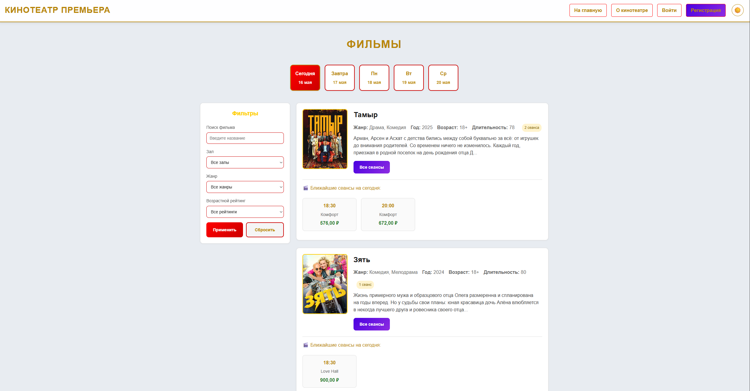
Рисунок 19 – Главная страница
На главной странице пользователь может:
- Просматривать список фильмов с постерами, названиями, жанрами и длительностью.
- Использовать фильтры по дате, залу, жанру и возрастному рейтингу.
- Видеть ближайшие сеансы для каждого фильма на выбранную дату.
- Перейти к детальной странице фильма или конкретному сеансу.
Для авторизации/регистрации пользователю нужно будет нажать кнопку Войти/Регистрация и перекинет на нужную страницу. Страницы регистрации и авторизации изображены на рисунках 20 и 21.
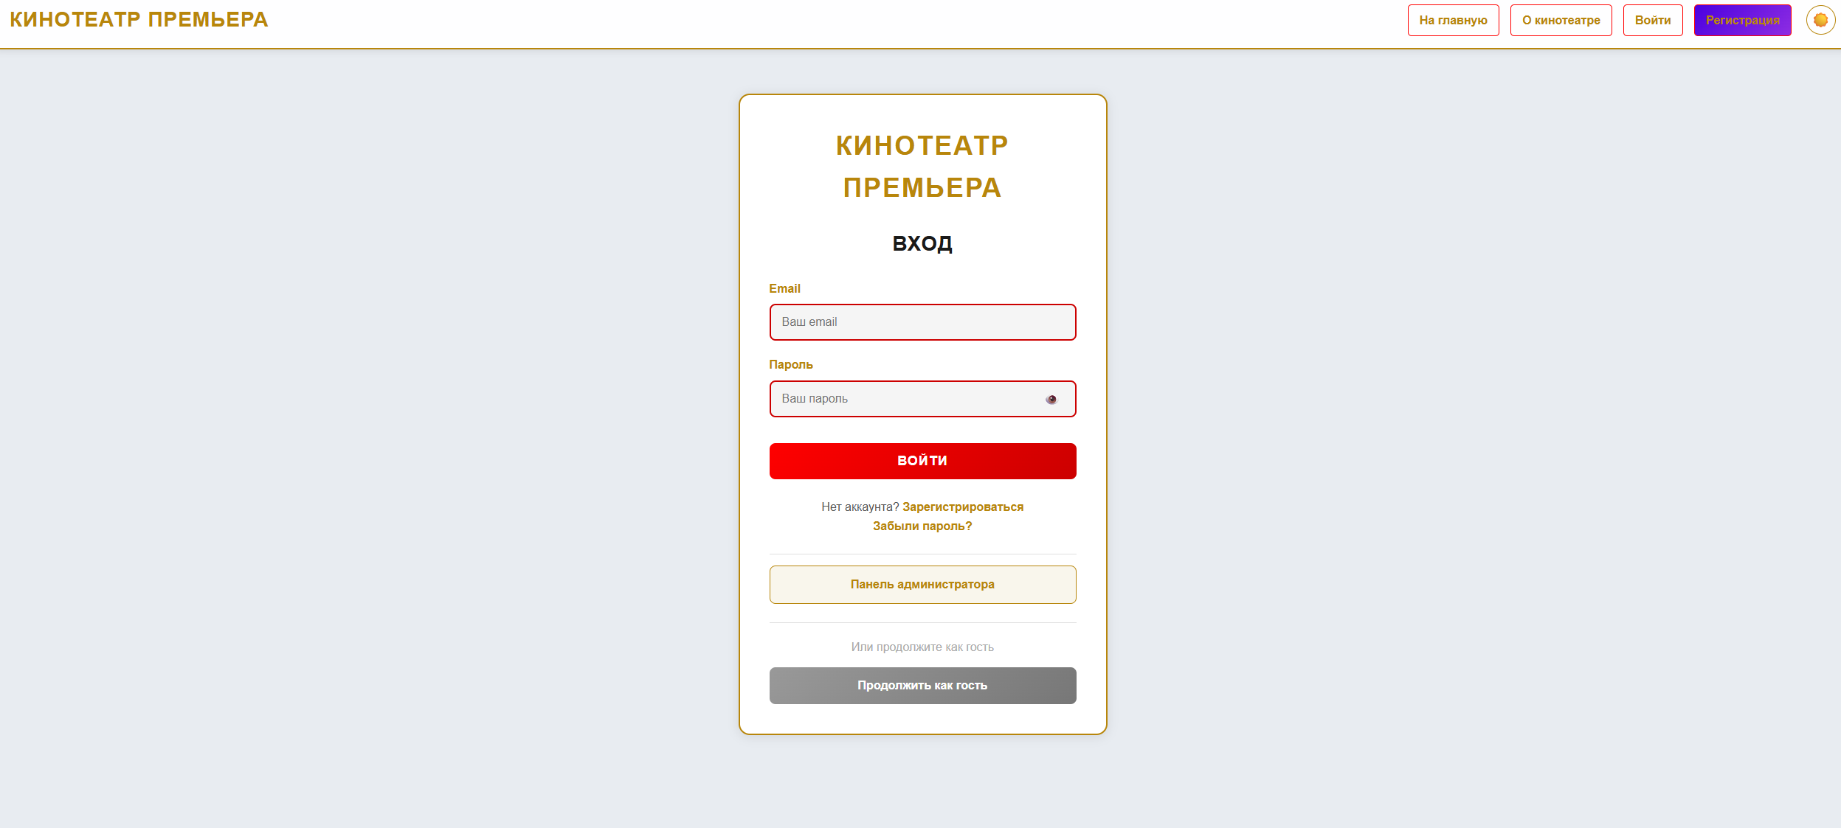
Рисунок 20 – Страница авторизации
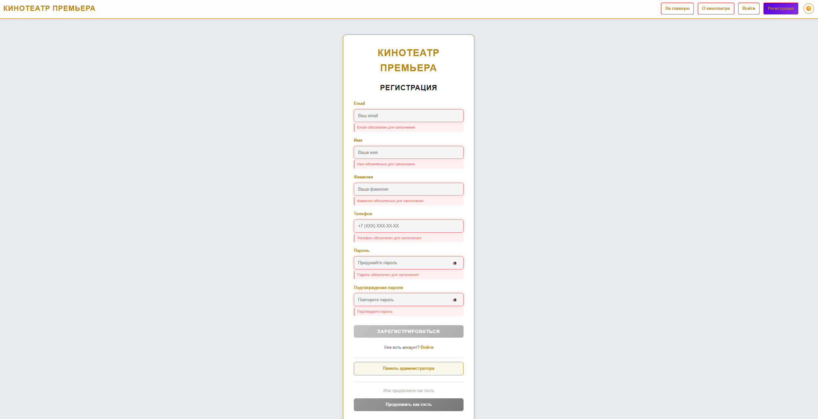
Рисунок 21 – Страница регистрации
После заполнения форм пользователя перекидывает обратно на главную страницу, где уже можно полноценно пользоваться всем функционалом. Для просмотра информации о сеансе пользователю нужно выбрать фильм и сеанс. Пользователя перекинет на страницу информации о сеансе, которая изображена на рисунке 22.
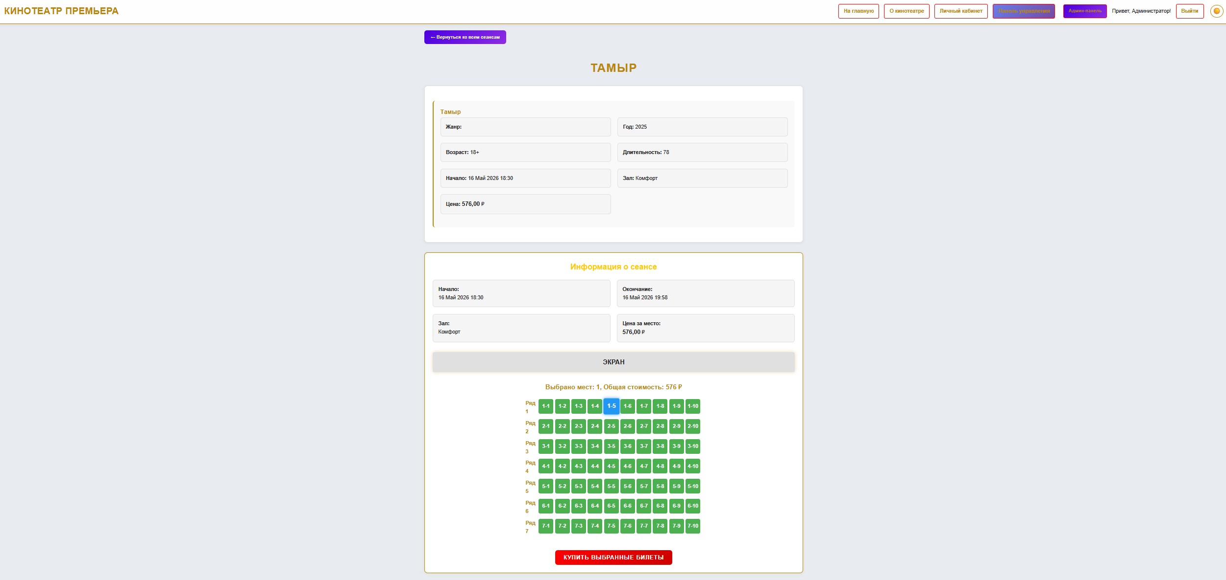
Рисунок 22 – Страница информации о сеансе
Здесь пользователь видит краткую информацию о фильме и краткую информацию о сеансе. На схеме зала выбираются места и производится покупка билета. На рисунке 23 изображена страница оплаты билета.
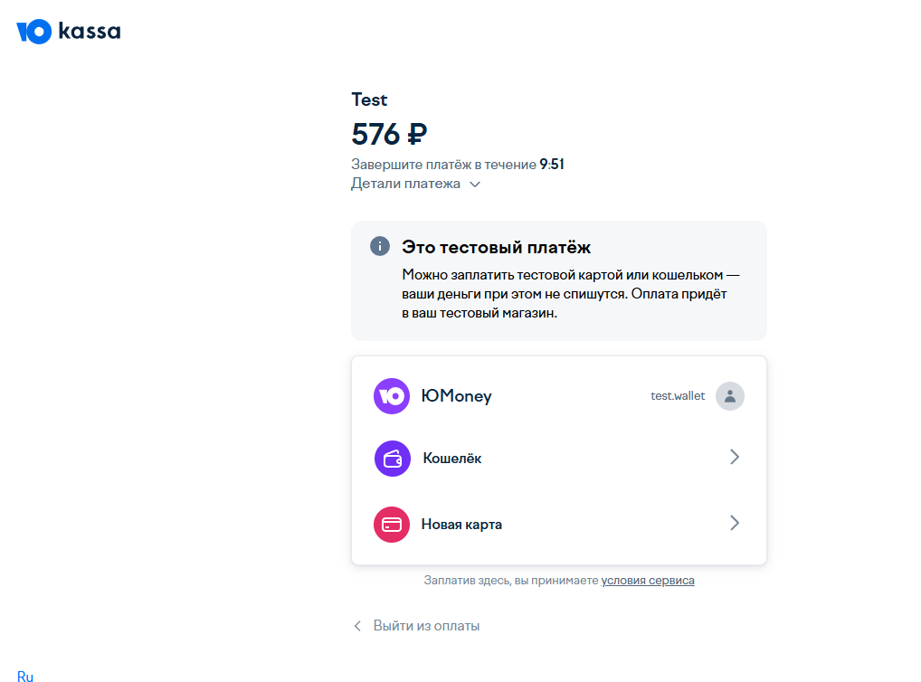
Рисунок 23 – Страница оплаты билета
Пользователь оплачивает билет и возвращается обратно на сайт, где уже показано уведомление об успешной оплате и информация о купленном билете. Чтоб посмотреть список купленных билетов и персональные данные пользователь может перейти в личный кабинет, который изображён на рисунке 24.
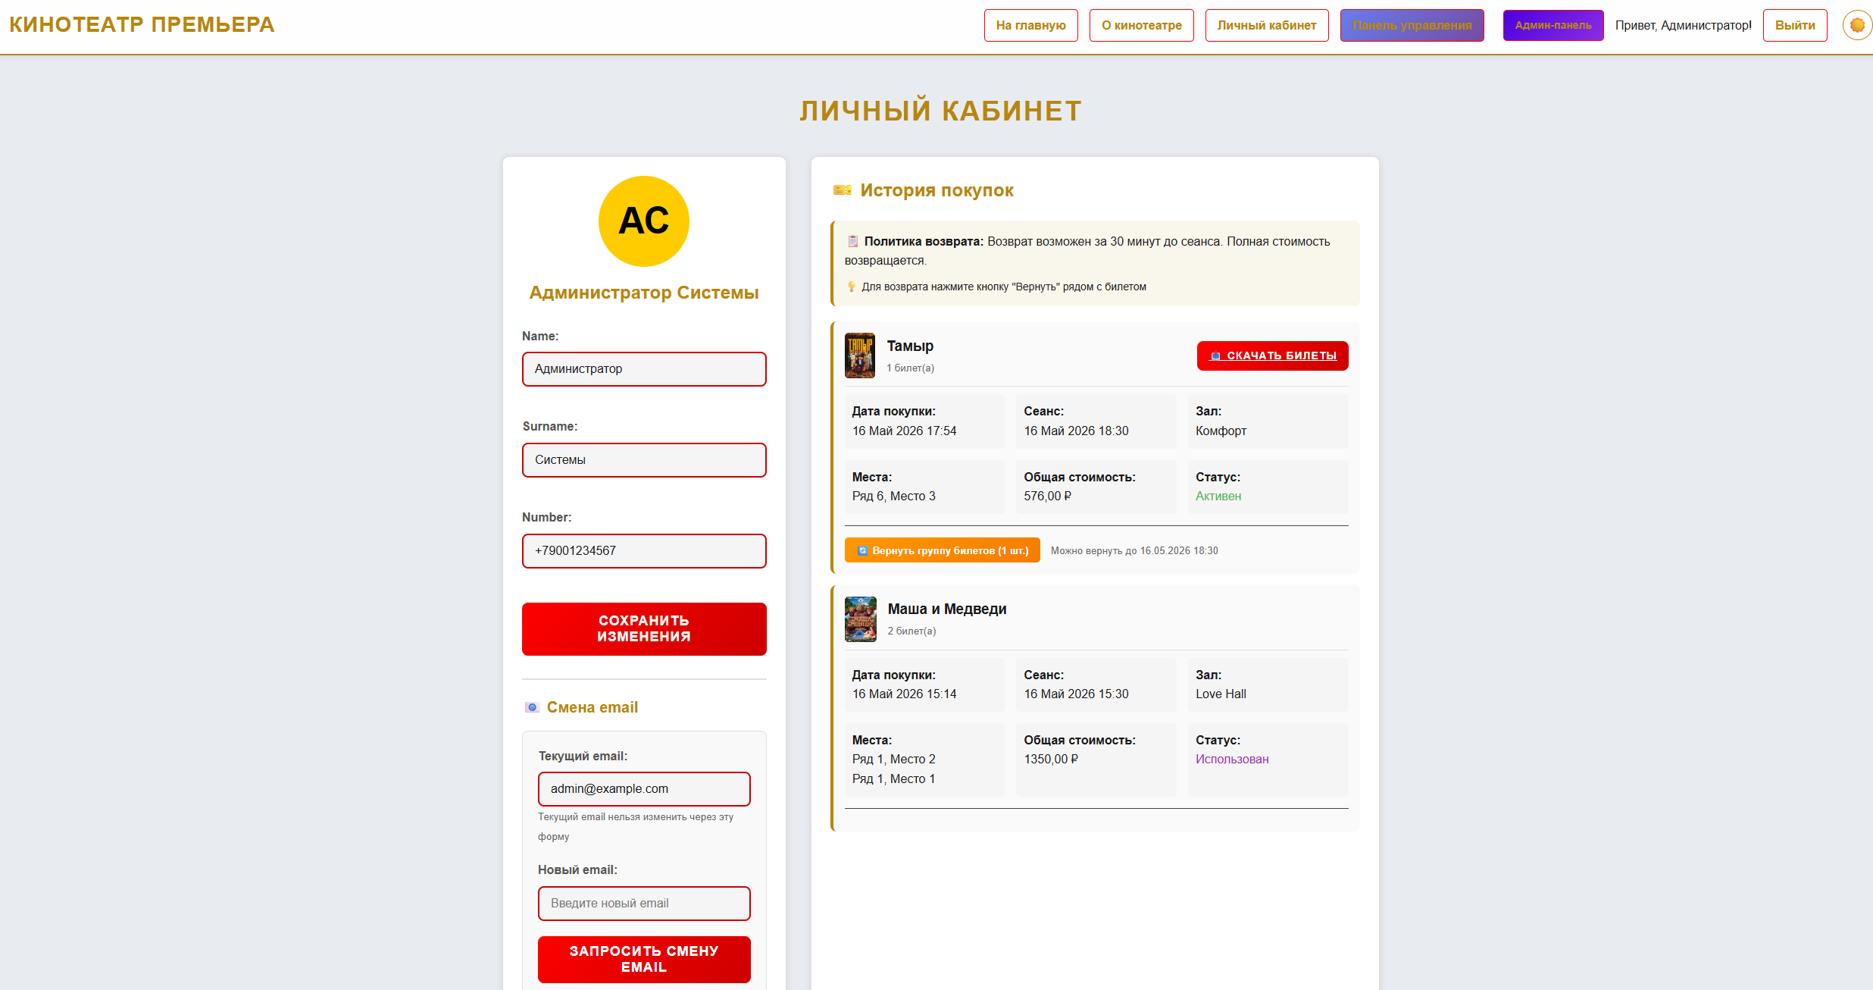
Рисунок 24 – Личный кабинет
В личном кабинете пользователь может поменять все свои персональные данные, посмотреть информацию о купленных билет и скачать pdf-файл билета.
На главной странице пользователь может посмотреть информацию о кинотеатре, перейдя в «О кинотеатре», которая изображена на странице 25.
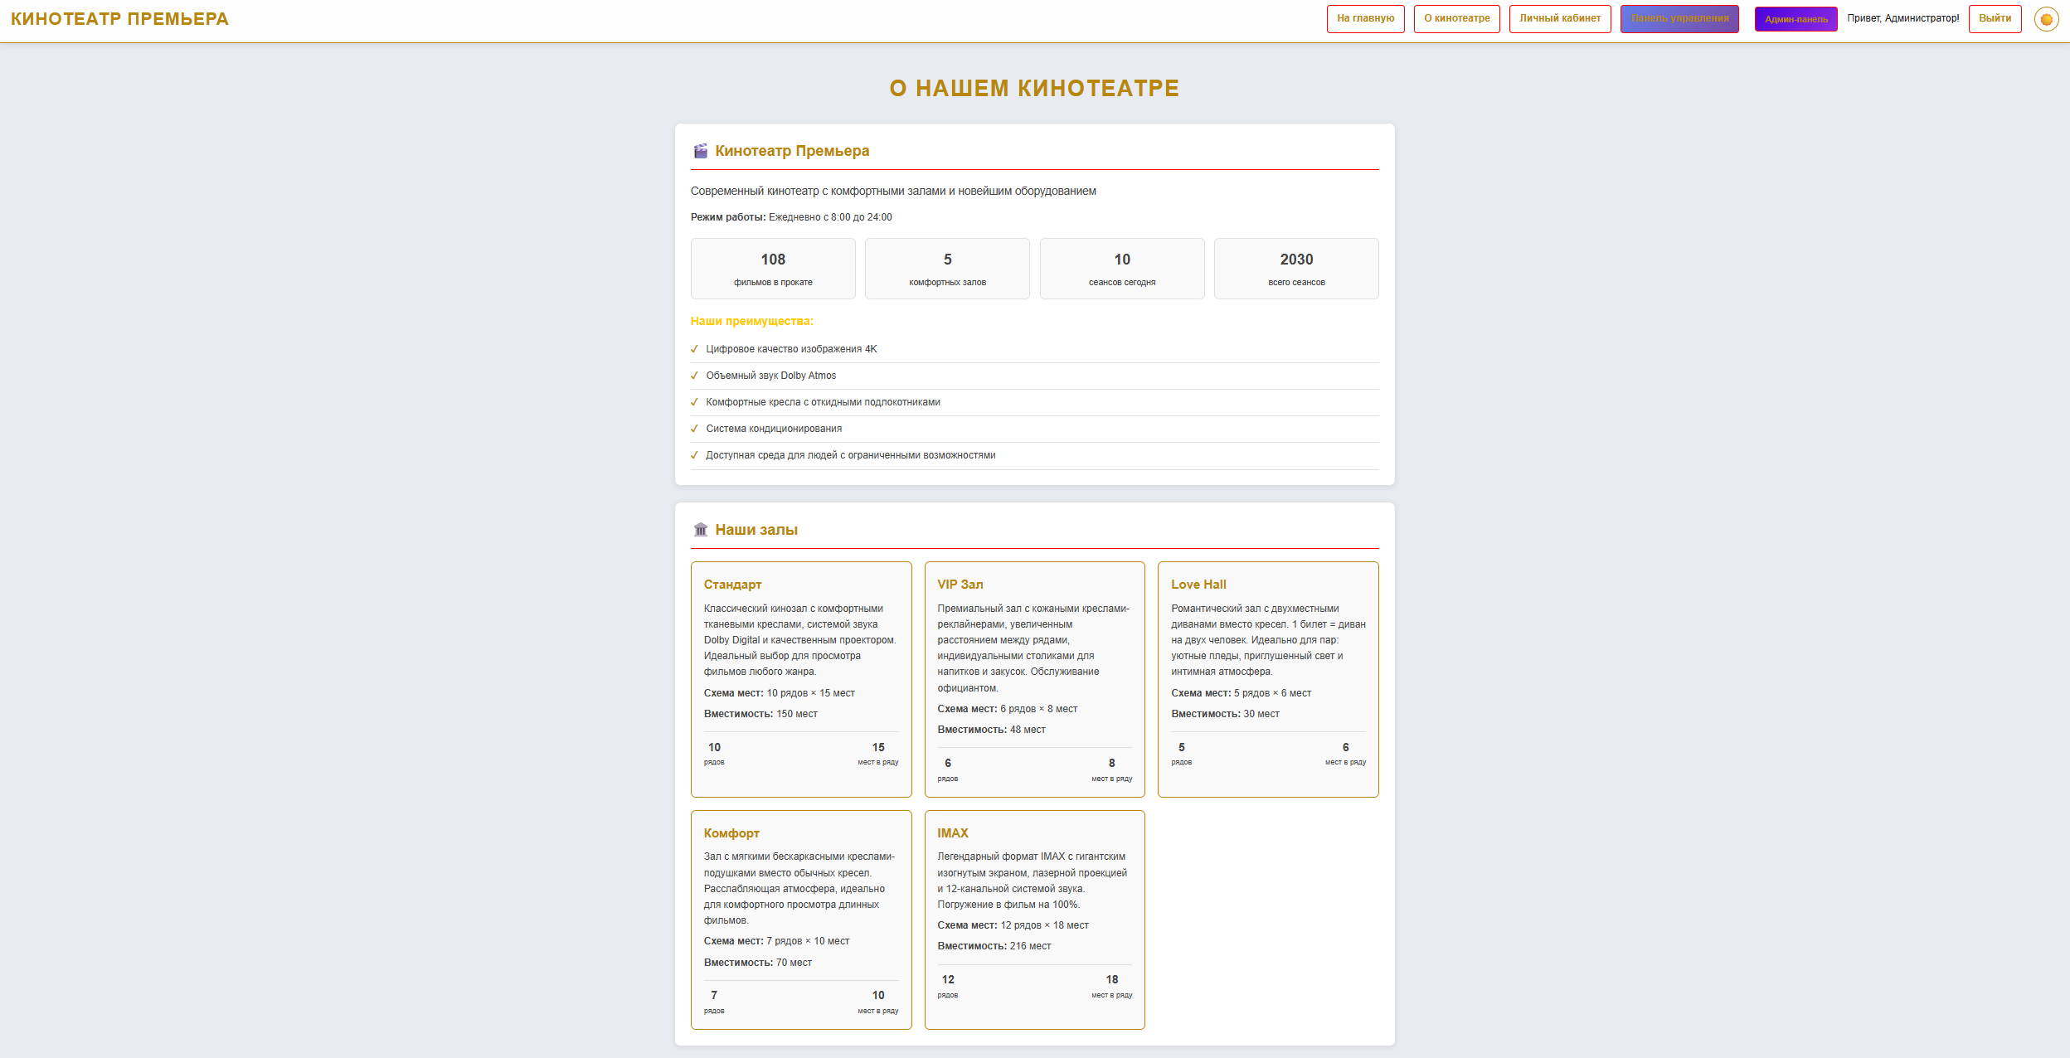
Рисунок 25 – «О кинотеатре»
  - Руководство менеджера программного продукта
Панель менеджера предназначена для сотрудников кинотеатра, отвечающих за управление сеансами и просмотр статистики. Доступ к панели менеджера предоставляется пользователям с ролью «Менеджер» или с флагом is_staff=True.
Для менеджера на главной странице есть вкладка «Панель управление». Переходя в панель управления, виден весь функционал менеджера. Во вкладке «Дашбоард» менеджер видит краткую информацию о ситуации в кинотеатре. Вкладка «Дашбоард» изображена на рисунке 25.
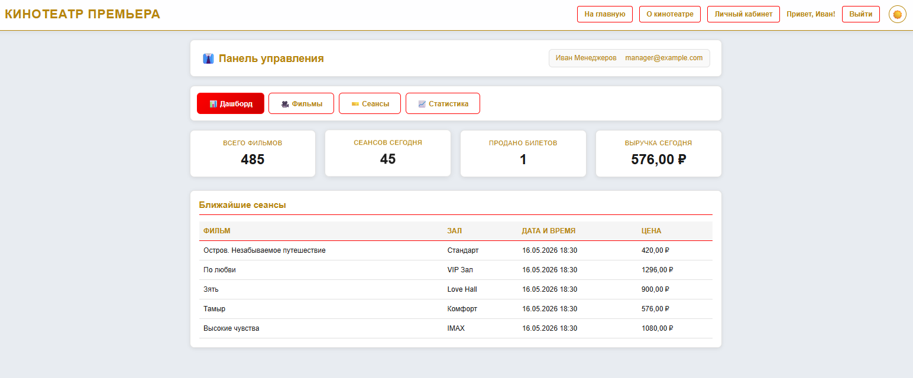
Рисунок 26 – «Дашбоард»
Во вкладке «Фильмы» менеджер имеет полное управление над фильмами: создание, редактирование и удаление. Добавить фильм можно двумя способами: вручную и импортировать через API Poiskkino.dev. Вкладка «Фильмы» изображена на рисунке 27.
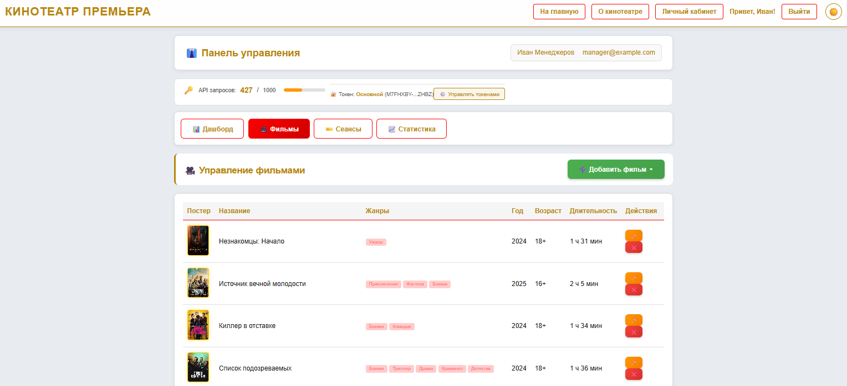
Рисунок 27 – «Фильмы»
Во вкладке «Сеансы» менеджер может просматривать предстоящие и все сеансы. Так же имеет полное управление над сеансами: создание, редактирование, удаление. Вкладка «Сеансы» изображена на рисунке 28.
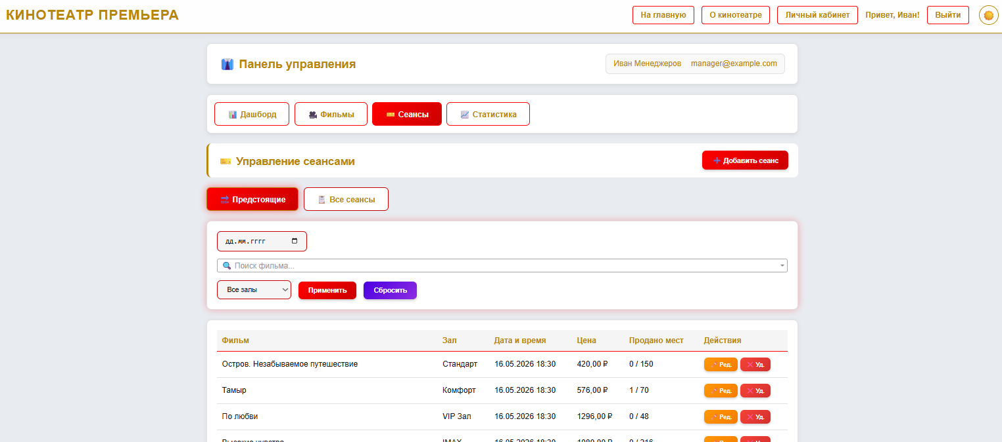
Рисунок 28 – «Сеансы»
Во вкладке «Статистика» менеджер наблюдает за статистикой продаж. Вкладка «Статистика» изображена на рисунке 29.
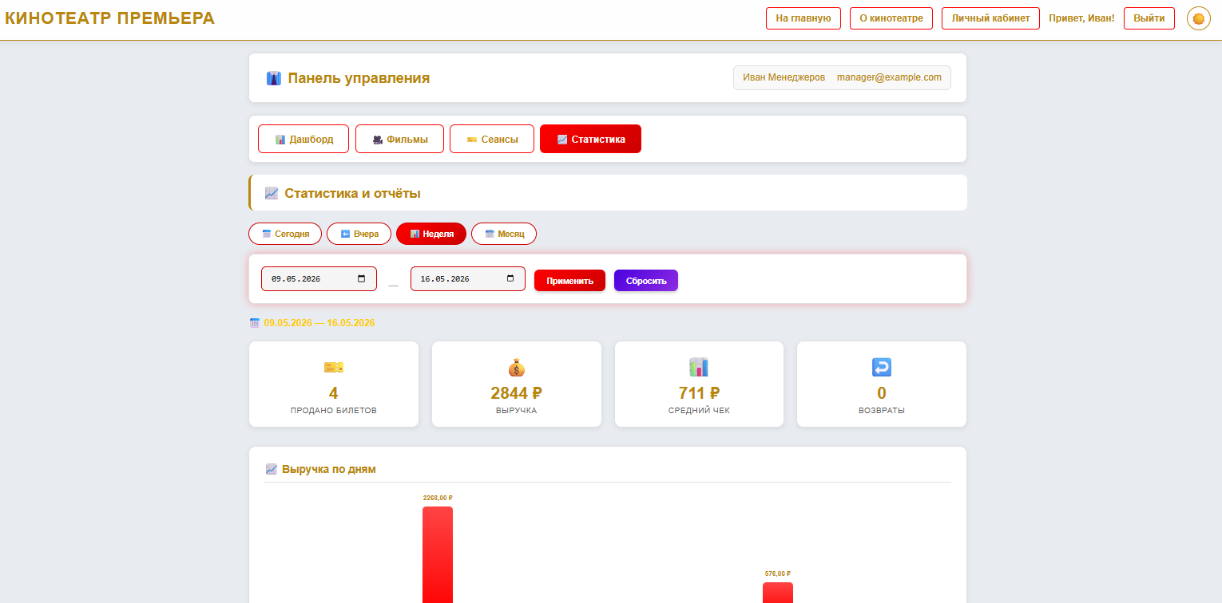
Рисунок 29 – «Статистика»
  - Руководство администратора программного продукта
Администратор имеет полный доступ ко всем функциям веб-приложения. Доступ к панели администратора предоставляется пользователям с флагом is_superuser=True.
Для администратора на главной странице есть вкладка «Админ-панель». Переходя в админ-панель, видны все модели базы данных. С каждой моделью администратор может полностью взаимодействовать: создавать, редактировать и удалять. На рисунке 30 изображена админ-панель.
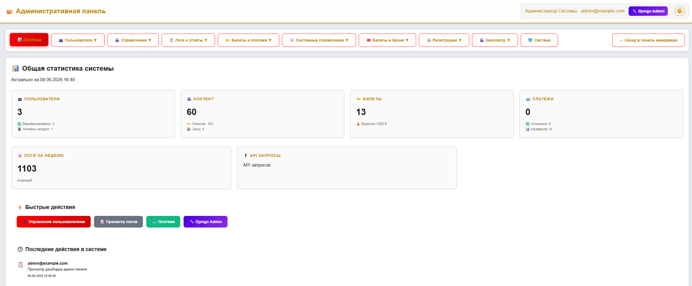
Рисунок 30 – Админ-панель
Выбрав любую модель, администратор попадает на страницу управления моделью. Страница управления фильмами изображена на рисунке 31.
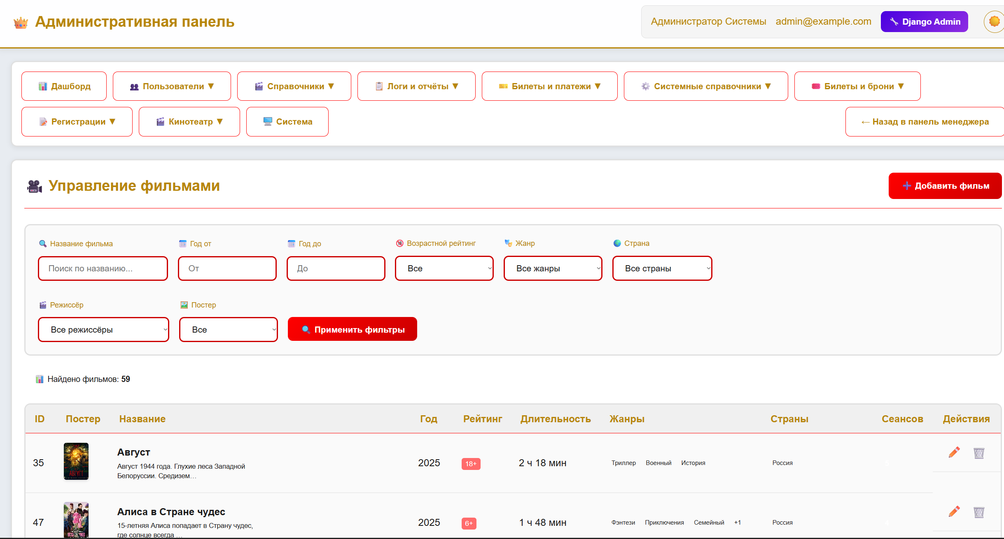
Рисунок 31 – Страница управления фильмами

ЗАКЛЮЧЕНИЕ
В ходе выполнения дипломного проекта было разработано полнофункциональное веб-приложение «Кинотеатр» на базе фреймворка Django. Данный проект представляет собой законченное программное решение, направленное на автоматизацию ключевых бизнес-процессов современного кинотеатра, с фокусом на взаимодействие с конечным потребителем и внутреннее администрирование.
Итоги проекта в соответствии с поставленными целью и задачами:
- Проведено предпроектное исследование и обоснован выбор технологического стека. В результате анализа современных инструментов был сформирован оптимальный стек технологий, полностью соответствующий требованиям проекта по производительности, безопасности, скорости разработки и удобству поддержки.
- Выполнено комплексное проектирование архитектуры веб-приложения. На основе стандартов UML и IDEF0 была детально проработана структурная и функциональная схемы веб-приложения. Спроектирована и нормализована до третьей нормальной формы реляционная база данных, включающая 11 взаимосвязанных сущностей. Созданы детальные прототипы пользовательского интерфейса, утвердившие логику взаимодействия для всех ролей.
- Разработано и формализовано техническое задание. ТЗ было составлено в соответствии с ГОСТ 34.602-2020.
- Полностью реализована серверная и клиентская части веб-приложения.
- Создан интуитивно понятный и отзывчивый пользовательский интерфейс. Интерфейс, реализованный с использованием HTML5 и CSS3, обеспечивает удобную навигацию для гостей, авторизованных пользователей и администраторов, полностью соответствуя разработанным прототипам.
- Реализована и оптимизирована база данных. На основе спроектированной ER-модели с использованием Django ORM развернута надежная база данных PostgreSQL. Модели данных реализуют все необходимые бизнес-правила.
- Проведено тестирование и составлена полная документация. Функциональное тестирование с использованием Django Test Case подтвердило корректность работы всех ключевых сценариев. Разработано подробное руководство пользователя, руководство по установке и настоящая пояснительная записка.
Дипломный проект успешно реализован. Разработанное веб-приложение является работоспособным, надежным и безопасным продуктом, который полностью удовлетворяет изначально сформулированным требованиям. В процессе работы были получены и закреплены практические навыки полного цикла разработки программного обеспечения: от анализа предметной области и проектирования архитектуры до реализации, тестирования и документирования. Проект демонстрирует глубокое понимание принципов веб-разработки на Django, работы с базами данных, построения API, обеспечения информационной безопасности и создания удобного пользовательского опыта.
Таким образом, данный дипломный проект не только представляет собой законченное учебное задание, но и служит качественной основой для создания коммерческого продукта, востребованного на рынке услуг кинопоказа.

СПИСОК ИСПОЛЬЗУЕМЫХ ИСТОЧНИКОВ
- Django – Документация – URL: https://docs.djangoproject.com/en/5.2/ (дата обращения: 12.02.2026) – Текст: электронный.
- Django Girls – Учебник – URL: https://tutorial.djangogirls.org/ru/ (дата обращения: 05.03.2026) – Текст: электронный.
- Draw.io – Инструмент – URL: https://app.diagrams.net/ (дата обращения: 25.02.2026) – Текст: электронный.
- Faker – Документация – URL: https://faker.readthedocs.io/ (дата обращения: 10.04.2026) – Текст: электронный.
- Git – Книга – URL: https://git-scm.com/book/ru/v2 (дата обращения: 20.04.2026) – Текст: электронный.
- MDN Web Docs – Документация – URL: https://developer.mozilla.org/ru/ (дата обращения: 20.02.2026) – Текст: электронный.
- MySQL Workbench – Документация – URL: https://dev.mysql.com/doc/workbench/en/ (дата обращения: 18.02.2026) – Текст: электронный.
- PEP 8 – Руководство – URL: https://peps.python.org/pep-0008/ (дата обращения: 25.04.2026) – Текст: электронный.
- Poiskkino.dev – API документация – URL: https://api.poiskkino.dev/docs (дата обращения: 15.03.2026) – Текст: электронный.
- PostgreSQL – Документация – URL: https://www.postgresql.org/docs/ (дата обращения: 15.02.2026) – Текст: электронный.
- PyCharm – Документация – URL: https://www.jetbrains.com/help/pycharm/ (дата обращения: 10.03.2026) – Текст: электронный.
- Pytest – Документация – URL: https://docs.pytest.org/en/stable/ (дата обращения: 30.03.2026) – Текст: электронный.
- Python – Документация – URL: https://docs.python.org/3/ (дата обращения: 05.02.2026) – Текст: электронный.
- qrcode – Документация – URL: https://pypi.org/project/qrcode/ (дата обращения: 10.05.2026) – Текст: электронный.
- ReportLab – Документация – URL: https://docs.reportlab.com/ (дата обращения: 25.03.2026) – Текст: электронный.
- Selenium – Документация – URL: https://www.selenium.dev/documentation/ (дата обращения: 05.04.2026) – Текст: электронный.
- SQL – Руководство – URL: https://www.w3schools.com/sql/ (дата обращения: 18.02.2026) – Текст: электронный.
- Stack Overflow – Сообщество – URL: https://stackoverflow.com/ (дата обращения: 22.02.2026) – Текст: электронный.
- UML – Руководство – URL: https://www.uml-diagrams.org/ (дата обращения: 10.04.2026) – Текст: электронный.
- YooKassa – API документация – URL: https://yookassa.ru/developers/api (дата обращения: 20.03.2026) – Текст: электронный.
- ГОСТ 34.602-2020 – Стандарт – URL: https://docs.cntd.ru/document/1200177846 (дата обращения: 28.02.2026) – Текст: электронный.
- Документирование API – Статья – URL: https://habr.com/ru/articles/726512/ (дата обращения: 15.05.2026) – Текст: электронный.
- Реляционные базы данных – Статья – URL: https://habr.com/ru/articles/725514/ (дата обращения: 15.04.2026) – Текст: электронный.
- Системы контроля версий – Статья – URL: https://habr.com/ru/articles/593063/ (дата обращения: 20.05.2026) – Текст: электронный.

Приложение А – Техническое задание
Министерство образования Иркутской области
Государственное бюджетное профессиональное
образовательное учреждение Иркутской области
«Иркутский авиационный техникум»
(ГБПОУИО «ИАТ»)

Техническое задание
ВЕБ-ПРИЛОЖЕНИЕ «КИНОТЕАТР»

Руководитель: | ______________________ | (Е.С. Кубата)
 | (подпись, дата)
Студент: | ______________________ | (В.М. Седых)
 | (подпись, дата)

Иркутск, 2026
- Введение
  - Общие сведения
Документ представляет собой техническое задание на создание веб-приложения «Кинотеатр», предназначенной для автоматизации бронирования билетов, управления репертуаром и администрирования деятельности кинотеатра.
Вид программного продукта: веб-приложение.
Тип архитектуры: клиент-серверная с использованием паттерна MVT (Model-View-Template) на базе фреймворка Django.
  - Цели и задачи
Целью создания веб-приложения «Кинотеатр» является автоматизация процессов взаимодействия с клиентами и управления основными бизнес-процессами кинотеатра.
Задачи веб-приложения включают:
- Список основных функциональных задач.
- Предоставление пользователям возможности просмотра афиши, выбора мест и онлайн-покупки билетов с использованием платёжной системы YooKassa.
- Автоматизация расчёта стоимости билетов в зависимости от времени сеанса и типа кинозала.
- Автоматизация работы менеджера: управление фильмами, сеансами, импорт фильмов из внешнего API Poiskkino.dev, просмотр аналитических отчётов.
- Автоматизация работы администратора: полное управление всеми сущностями системы (пользователи, залы, фильмы, сеансы, билеты, справочники), просмотр и экспорт логов операций, управление API-токенами.
- Обеспечение безопасности и разграничения прав доступа на основе трёх ролей: «Пользователь», «Менеджер», «Администратор».
- Основания для разработки
  - Нормативные документы
Документ основывается на следующих нормативных документах:
- ГОСТ 34.602-2020 «Информационная технология. Комплекс стандартов на автоматизированные системы. Техническое задание на создание автоматизированной системы».
- Методические указания по выполнению дипломного проекта.
- Методические рекомендации по оформлению дипломного проекта.
  - Проектные документы
Проектные документы включают:
- Задание на дипломный проект.
- Руководство пользователя.
- Назначение системы
  - Общее описание
Веб-приложение «Кинотеатр» предназначена для повышения качества обслуживания посетителей кинотеатра и эффективности управления ресурсами. Веб-приложение поддерживает:
- Процессы бронирования и продажи билетов онлайн.
- Управление расписанием сеансов.
- Управление контентом (фильмы, залы, справочники).
- Генерацию аналитических отчётов.
- Интеграцию с внешними сервисами (YooKassa, Poiskkino.dev).
- Требования к системе
  - Функциональные требования
- Функционал роли «Гость (неавторизованный пользователь)»:
            - Просмотр афиши.
Входные данные:
  - Поисковая строка (по названию или описанию фильма).
  - Фильтр по дате (сегодня, завтра, следующие 3 дня).
  - Фильтр по кинозалу.
  - Фильтр по жанру.
  - Фильтр по возрастному рейтингу (0+, 6+, 12+, 16+, 18+).
Бизнес-правила:
  - На главной странице отображаются только фильмы, у которых есть хотя бы один предстоящий сеанс.
  - Для каждого фильма отображается: постер, название, жанры (список), длительность, возрастной рейтинг, короткое описание.
  - Для каждого фильма показываются ближайшие сеансы (не более 3) на выбранную дату с указанием времени, зала и цены.
  - Фильмы сортируются по времени самого раннего сеанса на выбранную дату.
  - Фильмы без сеансов на выбранную дату отображаются после фильмов с сеансами.
Выходные данные: HTML-страница со списком фильмов и интерактивными элементами фильтрации.
Исключения:
  - Если на выбранную дату нет сеансов ни у одного фильма – отображается сообщение «Нет сеансов на выбранную дату».
            - Просмотр детальной информации о фильме.
Входные данные: идентификатор фильма (из URL).
Бизнес-правила:
  - Отображается полная информация о фильме.
  - Отображается список предстоящих сеансов (все) с указанием даты, времени, зала, цены.
  - Отображается список последних 2 прошедших сеансов.
Выходные данные: HTML-страница с детальной информацией о фильме и списком сеансов.
            - Просмотр расписания сеансов.
Входные данные: идентификатор фильма (из URL).
Бизнес-правила:
  - Сеансы группируются по датам.
  - Для каждого сеанса отображается: время начала, кинозал, цена билета.
  - Отображается интерактивная схема зала для первого предстоящего сеанса (свободные/занятые места).
Выходные данные: HTML-страница с расписанием сеансов и схемой зала.
            - Регистрация нового пользователя.
Входные данные:
  - Email (обязательно, уникальный, формат email).
  - Имя (2–20 символов, только буквы и дефисы).
  - Фамилия (2–20 символов, только буквы и дефисы).
  - Номер телефона (формат РФ, приводится к +7XXXXXXXXXX).
  - Пароль (минимум 8 символов, не слишком простой).
  - Подтверждение пароля.
Бизнес-правила:
  - При отправке формы проверяется, существует ли пользователь с таким email.
  - Если пользователь существует и email подтверждён – ошибка.
  - Если пользователь существует, но email не подтверждён и код подтверждения не истёк – перенаправление на страницу ввода кода.
  - Если пользователь существует, email не подтверждён, но код истёк – удаление просроченной записи и создание новой.
  - После успешной валидации создаётся запись в таблице User с флагом is_email_verified=False.
  - Генерируется 6-значный цифровой код подтверждения, сохраняется в поле email_verification_code, фиксируется время отправки кода в email_verification_code_sent_at.
  - Код подтверждения действителен 10 минут.
  - На указанный email отправляется письмо с кодом подтверждения (HTML и текстовая версия).
  - При ошибке отправки письма код отображается пользователю на странице.
Выходные данные: перенаправление на страницу ввода кода подтверждения (/verify-email/).
Исключения:
  - Неверный формат email – ошибка валидации.
  - Некорректный номер телефона – ошибка валидации.
  - Пароли не совпадают – ошибка валидации.
  - Пароль слишком простой – ошибка валидации.
            - Подтверждение email.
Входные данные: 6-значный код подтверждения.
Бизнес-правила:
  - Код сравнивается со значением email_verification_code у пользователя.
  - Проверяется, не истёк ли срок действия кода (10 минут).
  - Устанавливается флаг is_email_verified = True.
  - Код подтверждения очищается.
  - Пользователь автоматически авторизуется в системе.
  - Отправляется приветственное письмо.
  - При неверном коде – отображение ошибки.
  - При истёкшем коде – удаление пользователя и перенаправление на страницу регистрации.
Выходные данные: перенаправление на главную страницу (при успехе) или страницу регистрации (при истечении кода).
Исключения:
  - Неверный код – сообщение «Неверный код подтверждения».
  - Истёкший код – сообщение «Время для подтверждения истекло» и удаление пользователя.
            - Повторная отправка кода подтверждения.
Входные данные: отсутствуют (используется сессия).
Бизнес-правила:
  - Генерируется новый 6-значный код.
  - Обновляются поля email_verification_code и email_verification_code_sent_at.
  - На email пользователя отправляется новый код.
Выходные данные: страница ввода кода с сообщением об успешной отправке.
Исключения:
  - Если сессия истекла – перенаправление на регистрацию.
            - Авторизация пользователя.
Входные данные:
  - Email.
  - Пароль.
Бизнес-правила:
  - Аутентификация выполняется по полю email.
  - Проверяется, не истёк ли код подтверждения.
  - Если код истёк и пользователь не является staff – удаление пользователя.
  - Если код истёк и пользователь staff – генерация нового кода.
  - Перенаправление на страницу ввода кода.
  - При успешной аутентификации создаётся сессия.
  - В OperationLog фиксируется событие входа с указанием IP-адреса и User-Agent.
Выходные данные: перенаправление на главную страницу (или на URL, указанный в параметре next).
Исключения:
  - Неверный email или пароль – сообщение «Неверный email или пароль».
  - Email не подтверждён – сообщение и перенаправление на верификацию.
            - Страница «О кинотеатре».
Бизнес-правила:
  - Отображается информация о кинотеатре: название, описание, особенности, режим работы.
  - Отображается список залов с количеством мест и количеством проведённых сеансов.
  - Отображается статистика: количество фильмов в прокате, количество сеансов сегодня, общее количество сеансов.
Выходные данные: HTML-страница со статической и динамической информацией.
- Функционал роли «Пользователь (авторизованный)»
Все функции роли «Гость», а также:
- Бронирование билетов.
Входные данные:
  - Идентификатор сеанса (выбирается из расписания).
  - Массив выбранных мест (ряд, номер) – через интерактивную схему зала.
Бизнес-правила:
  - Перед бронированием проверяется, свободны ли выбранные места (нет активных билетов на этот сеанс и место).
  - Для каждого места создаётся запись в таблице Ticket со статусом active.
  - Все билеты одной покупки объединяются в TicketGroup с уникальным UUID.
  - Группе билетов присваивается статус payment_status = 'pending_payment'.
  - Устанавливается время истечения брони (expires_at) – через 15 минут.
  - Рассчитывается общая сумма покупки (total_amount = screening.ticket_price × количество билетов).
  - Создаётся платёж в YooKassa.
  - Пользователь перенаправляется на платёжную страницу YooKassa.
Выходные данные: перенаправление на URL оплаты YooKassa.
Исключения:
  - Не выбрано ни одного места – сообщение «Выберите хотя бы одно место».
  - Выбранное место уже занято – сообщение «Место X-Y уже занято».
  - Сеанс уже начался – ошибка (бронирование недоступно).
  - Ошибка создания платежа в YooKassa – сообщение об ошибке, бронь отменяется.
- Оплата через YooKassa.
Входные данные: подтверждение оплаты на стороне YooKassa.
Бизнес-правила:
  - После успешной оплаты YooKassa отправляет webhook-уведомление.
  - Webhook обрабатывается, статус платежа в БД обновляется на succeeded.
  - Статус группы билетов обновляется на payment_status = 'paid'.
  - Генерируется PDF-билет с QR-кодом.
  - На email пользователя отправляется чек с вложенным PDF-билетом.
  - Пользователь перенаправляется на страницу результата оплаты.
Выходные данные: страница успешной оплаты со ссылкой на скачивание билета.
Исключения:
  - Платёж отменён – страница с сообщением об ошибке, группа билетов помечается как canceled.
  - Платёж не найден – сообщение «Платёж не найден».
- Личный кабинет.
Просмотр истории покупок:
Бизнес-правила:
  - Отображаются все группы билетов пользователя, сгруппированные по дате покупки (сначала новые).
  - Отображается кнопка «Скачать билеты» (PDF, один файл или ZIP-архив с отдельными билетами).
  - Отображается кнопка «Вернуть билеты» (если группа активна и до сеанса более 30 минут).
Скачивание билетов:
Входные данные: UUID группы билетов или ID отдельного билета.
Бизнес-правила:
  - Генерируется PDF-файл с билетами.
  - Один PDF-файл со всеми билетами на одной странице (по умолчанию),
  - ZIP-архив с отдельными PDF-файлами для каждого билета.
  - При скачивании в OperationLog фиксируется событие EXPORT с указанием формата.
Исключения:
  - Если билет возвращён – скачивание запрещено (сообщение «Нельзя скачать возвращённый билет»).
  - Если в группе есть возвращённые билеты – скачивание запрещено.
Возврат билетов:
Входные данные: ID билета или UUID группы билетов.
Бизнес-правила:
  - Проверяется возможность возврата.
  - Статус билета изменяется на refunded.
  - Заполняется поле refund_processed_at.
  - Для группы билетов: если все билеты возвращены, статус группы меняется на canceled.
  - Создаётся возврат в YooKassa (полный возврат суммы).
  - В OperationLog фиксируется событие возврата.
Исключения:
  - До сеанса менее 30 минут – сообщение «Возврат невозможен. До сеанса осталось X минут».
  - Сеанс уже начался – сообщение «Сеанс уже начался».
  - Билет уже возвращён – сообщение «Билет не активен».
Смена персональных данных:
Входные данные:
  - Имя (2–20 символов, только буквы и дефисы).
  - Фамилия (2–20 символов, только буквы и дефисы).
  - Номер телефона (формат РФ).
Бизнес-правила:
  - Данные обновляются в таблице User.
  - В OperationLog фиксируется событие UPDATE с указанием изменённых полей.
Исключения:
  - Некорректный формат данных – ошибка валидации.
  - Номер телефона уже занят другим пользователем – ошибка.
Смена email:
Входные данные:
  - Новый email.
  - Код подтверждения.
Бизнес-правила:
Шаг 1: Пользователь вводит новый email. Система проверяет, что email не занят и не совпадает с текущим.
  - Создаётся запись в EmailChangeRequest с 6-значным кодом подтверждения (срок действия 30 минут).
  - На новый email отправляется код подтверждения.
Шаг 2: Пользователь вводит код подтверждения. При успешной проверке:
  - Обновляется email пользователя.
  - Устанавливается is_email_verified = True.
  - Запрос помечается как is_used = True.
  - Старые запросы удаляются.
Исключения:
  - Новый email совпадает с текущим – ошибка.
  - Новый email уже занят другим пользователем – ошибка.
  - Код подтверждения неверен или истёк – ошибка.
- Восстановление пароля.
Запрос восстановления (шаг 1):
Входные данные: email.
Бизнес-правила:
  - Проверяется, существует ли пользователь с таким email (с подтверждённым email).
  - Удаляются старые запросы восстановления для этого пользователя,
  - Генерируется 6-значный код восстановления,
  - Создаётся запись в PasswordResetRequest (срок действия 30 минут),
  - На email отправляется код восстановления,
  - Сообщение об успехе отображается всегда.
Выходные данные: перенаправление на страницу ввода кода.
Ввод кода (шаг 2):
Входные данные: 6-значный код.
Бизнес-правила:
  - Код проверяется на соответствие сохранённому.
  - Проверяется, не истёк ли срок действия (30 минут).
  - При успехе – запрос помечается как is_used = True, в сессию сохраняется флаг password_reset_verified.
Выходные данные: перенаправление на страницу установки нового пароля.
Установка нового пароля (шаг 3):
Входные данные:
  - Новый пароль (минимум 8 символов).
  - Подтверждение пароля.
Бизнес-правила:
  - Пароль хэшируется через make_password и сохраняется.
  - В OperationLog фиксируется событие смены пароля.
  - Все активные сессии пользователя инвалидируются.
  - Удаляются все запросы восстановления для этого пользователя.
Выходные данные: перенаправление на страницу входа.
- Функционал роли «Менеджер»
Все функции роли «Пользователь (авторизованный)», а также:
- Панель управления менеджера.
Доступ: URL /manager/*.
- Дашборд.
Бизнес-правила:
  - Отображается статистика:
  - Отображается список ближайших сеансов (не более 5) с указанием времени, фильма, зала.
Выходные данные: HTML-страница с дашбордом.
- Управление фильмами.
Просмотр списка фильмов:
Входные данные (фильтры):
  - Поиск по названию.
  - Фильтр по жанру.
  - Фильтр по возрастному рейтингу.
  - Фильтр по стране.
  - Фильтр по году выпуска (диапазон).
Бизнес-правила:
  - Фильмы загружаются через AJAX с пагинацией (50 фильмов на страницу).
  - Для каждого фильма отображается: постер, название, жанры, страны, год выпуска, возрастной рейтинг, длительность.
  - Присутствуют кнопки «Редактировать» и «Удалить».
Добавление/редактирование фильма (ручное):
Входные данные:
  - Название (макс. 50 символов).
  - Год выпуска (1900–текущий).
  - Длительность (1–300 минут).
  - Короткое описание (макс. 200 символов).
  - Полное описание (макс. 1000 символов).
  - Возрастной рейтинг (выбор из справочника).
  - Постер (изображение, опционально).
  - Жанры (множественный выбор из справочника).
  - Страны (множественный выбор из справочника).
  - Режиссёры (множественный выбор из справочника).
  - Актёры (множественный выбор из справочника).
Бизнес-правила:
  - При сохранении автоматически создаются связи в таблицах MovieGenre, MovieCountry, MovieDirector, MovieActor.
  - Если короткое описание не указано – генерируется из полного (первые 197 символов + «...»).
  - В OperationLog фиксируется создание/обновление фильма с указанием всех связанных элементов.
Импорт фильма из API Poiskkino.dev:
Входные данные:
  - Поисковый запрос (название фильма).
  - Выбор фильма из результатов поиска.
  - Флаг «Скачивать постер» (опционально, по умолчанию «Да»).
Бизнес-правила (поиск):
  - Поиск выполняется через API https://api.poiskkino.dev/v1.4/movie/search.
  - Результат содержит: ID фильма, название, год, длительность, описание, URL постера, рейтинг КП, жанры.
  - Проверяется, существует ли фильм в БД (по названию), при наличии отображается предупреждение.
Бизнес-правила (импорт):
  - Выполняется запрос к /v1.4/movie/{id} для получения детальной информации.
  - Основная информация (название, описание, длительность, год).
  - Возрастной рейтинг (формат «X+», если не найден – 16+).
  - Жанры (создаются в БД, если отсутствуют).
  - Страны (создаются в БД, если отсутствуют).
  - Режиссёры (создаются в БД, если отсутствуют).
  - Актёры (не более 30, создаются в БД, если отсутствуют).
  - Постер (скачивается и сохраняется).
  - Используется ротация API-токенов (поддерживается несколько токенов, активный выбирается автоматически).
  - В OperationLog фиксируется импорт с указанием количества созданных сущностей.
Исключения:
  - Фильм уже существует – сообщение об ошибке.
  - Не удалось получить данные – сообщение об ошибке.
  - Превышен лимит API-запросов – сообщение с предложением добавить новый токен.
Быстрое добавление режиссёра/актёра:
Входные данные:
  - Имя (обязательно).
  - Фамилия (обязательно).
  - Дата рождения (опционально).
  - Страна (опционально).
  - Биография (опционально).
Бизнес-правила:
  - Валидация: имя и фамилия только буквы и дефисы, дата рождения не раньше 1800 года и не в будущем.
  - При успехе – возвращается ID и полное имя созданной записи для подстановки в форму фильма.
- Управление сеансами.
Просмотр списка сеансов:
Входные данные (фильтры):
  - Режим отображения (предстоящие / все).
  - Фильтр по дате.
  - Фильтр по фильму.
  - Фильтр по залу.
  - Поиск по названию фильма.
Бизнес-правила:
  - Сеансы загружаются через AJAX с пагинацией (50 на страницу).
  - Для каждого сеанса отображается: фильм, зал, дата и время, цена, количество проданных билетов, процент заполняемости.
Добавление/редактирование сеанса:
Входные данные:
  - Фильм (выбор из списка).
  - Зал (выбор из списка).
  - Дата и время начала.
Бизнес-правила:
  - При выборе фильма автоматически подставляется длительность.
  - При выборе зала и времени – автоматический расчёт цены билета по формуле:
ticket_price = base_price × price_coefficient × time_multiplier
  - base_price – базовая цена типа зала,
  - price_coefficient – коэффициент типа зала,
  - time_multiplier: 8:00–12:00 = 0.7, 12:00–16:00 = 0.9, 16:00–20:00 = 1.2, 20:00–23:00 = 1.4.
  - Рассчитывается время окончания: end_time = start_time + duration + 10 минут.
  - Проверяется пересечение с другими сеансами в этом зале (запрещены наложения).
  - Проверяется время работы кинотеатра: сеансы могут начинаться только с 8:00 до 23:00, должны заканчиваться не позднее 00:30 следующего дня.
  - Цена фиксируется при сохранении (не пересчитывается автоматически при изменении времени, если только не изменились зал или время).
  - В OperationLog фиксируется создание/обновление сеанса.
Исключения:
  - Пересечение с другим сеансом – сообщение с указанием конфликтующего сеанса.
  - Время начала вне допустимого диапазона – сообщение.
  - Время окончания после 00:30 – сообщение.
- Статистика.
Входные данные (фильтры):
  - Период (день, вчера, неделя, месяц, произвольный диапазон дат).
  - Фильтр по фильму (опционально).
  - Фильтр по залу (опционально).
Бизнес-правила:
  - Статистика загружается через AJAX при изменении фильтров.
  - Общее количество проданных билетов.
  - Общая выручка.
  - Средний чек.
  - График продаж по дням.
  - Топ-5 популярных фильмов (название, количество билетов, выручка).
  - Название зала, общее количество мест, количество сеансов, продано билетов, выручка, процент заполняемости.
Выходные данные: HTML-страница с интерактивной статистикой.
- Управление API токенами.
Просмотр информации о токенах:
Бизнес-правила:
  - Отображается список всех API-токенов:
  - Метка, превью токена, активен/неактивен, запросов сегодня, лимит, осталось, всего запросов, дата последнего сброса.
  - Отображается информация о текущем активном токене (метка, превью ключа).
  - Отображаются последние 5 запросов к API.
Добавление токена:
Входные данные:
  - Токен (строка).
  - Метка (название).
Бизнес-правила:
  - daily_limit по умолчанию = 200.
  - В OperationLog фиксируется создание токена.
Переключение текущего токена:
Бизнес-правила:
  - Выбранный токен становится активным (is_active=True).
  - Все остальные токены деактивируются (is_active=False).
  - В OperationLog фиксируется переключение.
Удаление токена:
Бизнес-правила:
  - В OperationLog фиксируется удаление.
- Функционал роли «Администратор»:
Все функции роли «Менеджер», а также:
            - Кастомная админ-панель.
Доступ: URL /admin-panel/*.
            - Дашборд админ-панели.
Бизнес-правила:
  - Всего пользователей, активных сегодня, с подтверждённым email.
  - Всего фильмов, сеансов, билетов, платежей.
  - Общая выручка.
  - Количество логов за последнюю неделю.
  - Отображаются последние 20 логов операций.
            - Управление пользователями.
Просмотр списка пользователей:
Входные данные (фильтры):
  - Поиск (email, имя, фамилия, телефон).
  - Фильтр по верификации email (да/нет).
  - Фильтр по активности (активен/заблокирован).
  - Фильтр по staff (да/нет).
Бизнес-правила:
  - Пагинация (50 пользователей на страницу).
  - Для каждого пользователя отображается: email, имя, фамилия, телефон, статус верификации, активность, staff, дата регистрации.
Редактирование пользователя:
Входные данные:
  - Имя, фамилия, телефон.
  - Флаги: is_active, is_staff, is_email_verified.
  - Группы (множественный выбор).
Бизнес-правила:
  - При сохранении в OperationLog фиксируются изменения с указанием изменённых полей.
  - Запрещено изменять свои собственные права (блокировка/удаление самого себя).
Блокировка/разблокировка пользователя:
Бизнес-правила:
  - Переключение флага is_active.
  - Заблокированный пользователь не может войти в систему.
  - В OperationLog фиксируется действие.
Удаление пользователя:
Бизнес-правила:
  - Удаление пользователя из БД (каскадно удаляются все связанные данные).
  - Запрещено удаление самого себя.
  - В OperationLog фиксируется удаление.
            - Управление ролями.
Бизнес-правила:
  - Просмотр всех групп с количеством пользователей.
  - Редактирование названия группы и прав доступа (permissions).
  - Права группируются по приложениям (Django content types).
            - Управление справочниками.
Для каждой сущности реализован полный цикл: создание, чтение, редактирование, удаление.
Типы залов (HallType):
  - Поля: название, описание, коэффициент стоимости (0.5–3.0), базовая цена (≥100 ₽).
  - Валидация: коэффициент > 0, базовая цена > 0.
Возрастные рейтинги (AgeRating):
  - Поля: название (0+, 6+, 12+, 16+, 18+).
Жанры (Genre):
  - Поля: название, описание.
  - Автоматическая капитализация названия, проверка уникальности.
Страны (Country):
  - Поля: название, код (2 символа, заглавные).
Режиссёры (Director):
  - Поля: имя, фамилия, дата рождения, страна, биография.
  - Валидация: дата рождения ≥1800, не в будущем, возраст ≥18 лет.
Актёры (Actor):
  - Поля: имя, фамилия, дата рождения, страна, биография.
  - Валидация: дата рождения ≥1800, не в будущем, возраст ≥18 лет.
            - Управление залами и местами.
Залы (Hall) – CRUD:
  - Поля: название, тип зала, количество рядов (1–15), количество мест в ряду (1–20), описание.
  - При создании зала автоматически создаются места (Seat) для всех рядов и мест.
  - При удалении зала каскадно удаляются все связанные сеансы и билеты (предварительная проверка).
Места (Seat):
  - Только просмотр и удаление (без создания – создаются автоматически при создании зала).
  - Удаление места запрещено, если на него есть билеты.
            - Управление фильмами.
Входные данные (фильтры):
  - Поиск по названию.
  - Год выпуска (диапазон).
  - Возрастной рейтинг.
  - Жанр.
  - Страна.
  - Режиссёр.
  - Наличие постера.
Бизнес-правила:
  - Пагинация (50 фильмов на страницу).
  - Полный CRUD (создание, редактирование, удаление) – аналогично панели менеджера.
  - При удалении фильма проверяется наличие сеансов – если есть, удаление запрещено.
            - Управление сеансами – CRUD.
Бизнес-правила:
  - Аналогично панели менеджера, но с возможностью редактирования любых сеансов (включая прошедшие).
  - При удалении сеанса проверяется наличие билетов – если есть, удаление запрещено.
            - Управление билетами и платежами.
Статусы билетов (TicketStatus) – CRUD:
  - Поля: код, название, описание, активен, можно вернуть.
  - Запрещено удаление системных статусов (active, refunded, used, archived).
Группы билетов (TicketGroup) – просмотр:
  - Просмотр всех групп с фильтрацией по UUID, пользователю, фильму.
  - Детальный просмотр группы со списком всех билетов и мест.
Платежи YooKassa (Payment) – просмотр:
  - Просмотр всех платежей с фильтрацией по статусу.
  - Отображение информации о платеже: ID, сумма, статус, способ оплаты, последние 4 цифры карты.
            - Системные настройки.
API токены – CRUD:
  - Просмотр списка с фильтрацией по активности и поиску.
  - Добавление/редактирование токена (метка, лимит, активен).
  - Удаление токена.
Типы действий (ActionType) – CRUD:
  - Код (уникальный), название, описание.
  - Используются для классификации логов операций.
Типы модулей (ModuleType) – CRUD:
  - Код (уникальный), название, описание.
  - Используются для классификации логов операций.
Кэш импорта:
  - Просмотр кэшированных данных импорта (фильмы, персоны, жанры, страны).
  - Очистка кэша.
            - Логи операций.
Просмотр логов:
Входные данные (фильтры):
  - Тип действия (ActionType).
  - Модуль (ModuleType).
  - Пользователь.
  - Диапазон дат.
Бизнес-правила:
  - Пагинация (100 записей на страницу).
  - Отображаются: время, пользователь, действие, модуль, описание, IP-адрес, объект (repr), дополнительные данные в формате JSON (с подсветкой синтаксиса).
Экспорт логов:
Входные данные:
  - Формат экспорта (CSV, JSON, XLSX, PDF).
  - Те же фильтры, что и для просмотра.
Бизнес-правила:
  - CSV – разделитель «;», кодировка UTF-8 с BOM (для корректного открытия в Excel).
  - JSON – форматированный JSON с полной структурой, включая additional_data.
  - XLSX – Excel-файл с автошириной колонок и стилизованными заголовками.
  - PDF – документ с шапкой (название отчёта, дата формирования, пользователь, фильтры) и таблицей данных.
  - В OperationLog фиксируется факт экспорта с указанием формата.
            - Отчёты.
Входные данные:
  - Тип отчёта (выручка, популярные фильмы, загруженность залов, статистика продаж).
  - Период (по дням/неделям/месяцам) – для выручки.
  - Диапазон дат (опционально).
Бизнес-правила:
  - Отчёты генерируются через класс ReportGenerator.
  - Для выручки: данные группируются по дням/неделям/месяцам, отображается выручка и количество билетов.
  - Для популярных фильмов: топ-10 (или более) с указанием количества билетов, выручки, процентной доли.
  - Для загруженности залов: таблица с процентами заполняемости.
  - Для статистики продаж: общее количество билетов, выручка, средний чек, самый популярный фильм.
  - Доступен экспорт любого отчёта в PDF (с использованием pdf_utils.py).
            - Системная информация.
Бизнес-правила:
  - Отображается количество записей в каждой таблице (User, Movie, Screening, Hall, Ticket, Payment, OperationLog).
  - Отображается статистика по типам действий (количество логов для каждого ActionType).
            - Ссылка на встроенную Django-админку.
Бизнес-правила:
  - Кнопка «Перейти в Django Admin» ведёт на /admin/.
  - Доступна только суперпользователям.
  - В OperationLog фиксируется переход.
  - Технические требования
    - Производительность:
- Количество одновременных пользователей: до 100 активных сессий.
- Количество запросов в секунду (RPS/QPS): 50 RPS.
- Среднее время отклика: не более 500 мс.
    - Надежность:
  - Валидация пользовательского ввода на клиенте - все формы, поля, файлы и параметры должны проверяться перед отправкой запроса на сервер.
  - Валидация пользовательского ввода на сервере - все входные данные, независимо от наличия клиентской проверки, проходят повторную строгую валидацию.
  - Защита от SQL-инъекций за счёт применения параметризованных запросов или ORM с встроенной защитой.
  - Эксплуатационные требования
- Среда функционирования:
  - Поддержка современных браузеров: Яндекс браузер, Chrome, Firefox, Edge, Safari.
- Установка и развёртывание:
  - Разработка инструкции по установке и настройке.
- Резервирование и восстановление:
  - Ежедневное резервное копирование базы данных.
  - Инструкция восстановления базы данных из резервной копии.
- Интеграция:
  - С мессенджером Telegram.
  - Требования к информационной безопасности
Веб-приложение должно обеспечивать защиту данных и предотвращение несанкционированного доступа в соответствии со следующими требованиями:
- Аутентификация и авторизация:
- Система должна обеспечивать аутентификацию пользователей перед предоставлением доступа к функциональным модулям. Механизм аутентификации: по электронной почте и паролю.
- Пароли пользователей должны храниться в зашифрованном виде с использованием стойкого криптографического алгоритма встроенного в Django (PBKDF2 с SHA-256).
- Для каждой пользовательской сессии должен формироваться уникальный токен. Токен (сессионная cookie) должен иметь ограниченное время жизни (по умолчания 2 недели) и быть защищён от подделки стандартными механизмами Django. При смене пароля сессия пользователя должна быть инвалидирована.
- Поддержка двухфакторной аутентификации.
- Защита от распространённых уязвимостей:
- Защита от несанкционированного доступа к данным – проверка прав доступа к каждому ресурсу на серверной стороне.
- Требования к техническому обеспечению
  - Сервер
- Количество процессоров: 1 шт.
- Количество ядер одного процессора: 2 ядра.
- Тактовая частота одного процессора: 2.2 ГГц.
- Оперативная память: 4 Гб.
- Пропускная способность сети: 100 Мбит/с.
  - Хранилище данных
- Тип накопителей: SSD.
- Общий объем хранилища: 30 Гб.
- IOPS на чтение: 1000.
- IOPS на запись: 500.
  - Клиентские устройства
    - Минимальные требования для персонального компьютера (ноутбука)
- Количество ядер процессора: 2 ядра.
- Тактовая частота процессора: 1.8 ГГц.
- Оперативная память: 4 Гб.
- Тип диска: HDD или SSD.
- Свободного места на диске: не менее 1 ГБ.
- Разрешение дисплея: Full HD (1920×1080).
- Пропускная способность сети: 10 Мбит/с.
  - Сетевые требования
- Доступ к сети Интернет со скоростью не менее 10 Мбит/с.
- Поддержка следующих сетевых протоколов: HTTP/1.1, HTTP/2, DNS, TCP/IP.
- Поддержка IPv4.
- Возможность работы через защищённые порты 443 (HTTPS) и 80 (HTTP).
- Требования к программному обеспечению
  - Сервер
- Операционная система Ubuntu Server 24.04 LTS.
- Сервер базы данных: PostgreSQL 16.
- Веб-сервер: Nginx 1.24.
- Интерпретатор: Python 3.12.
- Менеджер пакетов: pip.
- Система контроля версий: Git 2.45.
  - Персональный компьютер (ноутбук)
      - Операционная система Windows, Linux, macOS.
      - Веб-браузеры: Яндекс.Браузер, Google Chrome, Mozilla Firefox Microsoft Edge, Apple Safari.
      - Необходимые компоненты браузера:
  - Поддержка HTML5, CSS3.
  - Поддержка Web Storage API, IndexedDB, Fetch API.
  - Включена поддержка JavaScript и cookies.
- Требования к тестированию
  - Общие требования
Тестирование веб-приложения должно охватывать все ключевые аспекты функциональности, производительности и безопасности. Этап тестирования (пункт 7.1, этап 4) должен включать:
- Документирование.
- Функциональное тестирование.
- Нагрузочное тестирование.
    - Документирование
Тестовые сценарии (test cases) – охватывающие ключевые функциональные и нефункциональные требования к системе для проверки работы:
- в типовых и исключительных ситуациях;
- при вводе корректных и некорректных данных;
- при различных ролях пользователей (администратор, пользователь).
Тестовая документация должна включать:
- план тестирования;
- перечень тестовых сценариев;
- отчёт о результатах тестирования и выявленных дефектах.
    - Функциональное тестирование
- Проверка корректности работы всех модулей веб-приложения в соответствии с функциональными требованиями (пункт 4.1).
- Проверка работы пользовательских сценариев (регистрация, аутентификация, навигация, операции CRUD, отчёты).
- Проверка корректности взаимодействия с внешними системами (LDAP, OAuth, API-сервисы).
- Проверка обработки ошибок и сообщений пользователю при некорректных действиях.
    - Нагрузочное тестирование
- Проверка производительности для подтверждения выполнения требований к производительности (пункт 4.2.2).
- Организационно-технические требования
  - Этапы разработки
В таблице 1 представлены сроки и этапы разработки веб-приложения «Кинотеатр».
Таблица 1 – Сроки и этапы разработки веб-приложения «Кинотеатр»
№ | Этап | Срок выполнения
1 | Этап 1. Предпроектное исследование. | 22.02.2026
2 | Этап 2. Проектирование. | 28.02.2026
3 | Этап 3. Проектирование и начало. | 15.03.2026
4 | Этап 4. Разработка и тестирование. | 30.04.2026
5 | Этап 5. Документирование и подготовка. | 06.05.2026

